文件编号：LTE_HeNB_MAC_ULSCHED_DYCS_V1.0

TD-LTE HeNB协议栈软件系统

上行调度模块
单元测试报告

拟制：张倩
时间：2011-7-6

中国科学院计算技术研究所
无线通信技术研究中心
软件组
LTE协议栈研发项目组
修改记录
文件编号 | 版本号 | 拟制人/  修改人 | 拟制/修改日期 | 更改理由 | 主要更改内容  （写要点即可）
 | 1.0 | 张倩 | 2011-7-6

修改列表：
（1）。


本文档的程序或内容受版权法的保护，未经中科院计算所的书面许可，不得擅自泄漏、拷贝或复制本文档资料的全部或部分。

目录
TD-LTE HeNB协议栈软件系统 1
1 引言 6
1.2 背景 6
1.3 定义 6
1.4 参考资料 6
2 测试模块 7
2.1 模块名 7
2.2 文件名 7
2.3 测试人 7
3 函数测试 1
3.1 被测函数：alloc_prb4ue() 1
3.1.1 函数描述： 1
3.1.2 测试用例： 2
3.2 被测函数：alloc_res4ue () 9
3.2.1 函数描述： 9
3.2.2 测试用例： 10
3.3 被测函数：ul_sched_with_dci() 16
3.3.1 函数描述： 16
3.3.2 测试用例： 17
3.4 被测函数：get_rar_ulsched_fn() 22
3.4.1 函数描述： 22
3.4.2 测试用例： 23
3.5 被测函数：add_to_grant_list() 35
3.5.1 函数描述： 35
3.5.2 测试用例： 36
3.6 被测函数: ul_sched_with_rar() 40
3.6.1 函数描述： 40
3.6.2 测试用例： 41
3.7 被测函数: get_ul_sched_fn() 44
3.7.1 函数描述： 44
3.7.2 测试用例： 45
3.8 被测函数: delete_rar_ulgrant() 54
3.8.1 函数描述： 54
3.8.2 测试用例： 55
3.9 被测函数: henb_ul_sched() 57
3.9.1 函数描述： 57
3.9.2 测试用例： 58
3.10 被测函数: rcv_bsr_ce() 65
3.10.1 函数描述： 65
3.10.2 测试用例： 66
3.11 被测函数:rcv_sr() 69
3.11.1 函数描述： 69
3.11.2 测试用例： 70
4 功能测试 71
5 其他测试 1
6 附录1 测试类型 1
1. 等价类划分 1
2. 边值分析法 2
3. 语句覆盖 3
4. 判定覆盖 3
5. 条件覆盖 4
6. 判定／条件覆盖 4
7. 条件组合覆盖 5

本文档的程序或内容受版权法的保护，未经中科院计算所的书面许可，不得擅自泄漏、拷贝或复制本文档资料的全部或部分。
单元测试报告

1 引言
本说明书对LTE HeNB端MAC上行调度模块的主要功能以及子模块划分进行简单的说明，阐述HeNB端MAC上行调度模块的设计思想以及其工作流程。本说明书的读者为LTE HeNB端MAC上行调度模块设计、编码人员、测试人员、项目组负责人员、实验室主任及相关项目管理人员。
编写本说明书的目的在于
- 为开发人员提供依据。
- 为修改和维护本系统提供条件。
- 项目负责人将根据本文档计划和控制系统设计、开发的全过程。

1.2 背景
软件系统名称：TD-LTE HeNB协议栈软件系统
软件开发者：无线通信技术研究中心LTE协议栈研发组
开发语言：C语言
硬件平台：
软件平台：linux 2.6

1.3 定义
无

1.4 参考资料
- 《3GPP TS 36.321, "Medium Access Control (MAC) protocol specification", Rel. 8, V 8.9.0》
- 《3GPP TS 36.300, "Overall description", Rel. 8, V 8.b.0》
- 《3GPP TS 36.331, "Radio Resource Control (RRC)", Rel. 8, V 8.9.0》

2 测试模块

2.1 模块名
上行调度模块

2.2 文件名
henb_ul_sched.c
henb_ul_sched.h

2.3 测试人
张倩 zhangqian@ict.ac.cn

3 函数测试
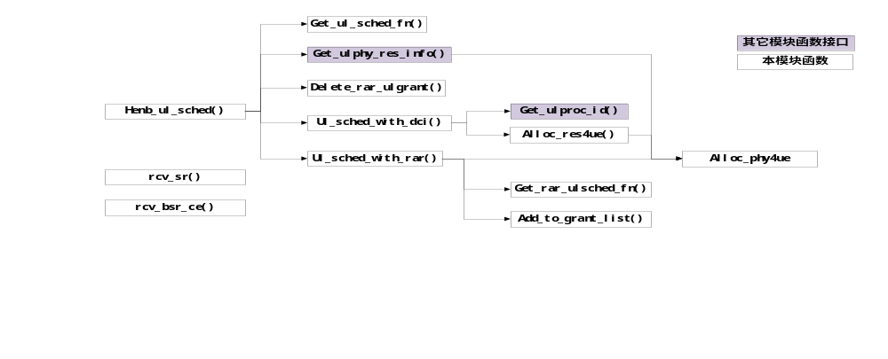
被测函数 | 函数说明
alloc_prb4ue() | 为UE分配PRB资源
alloc_res4ue() | 为CRNTI用户分配资源
ul_sched_with_dci() | 做上行授权在PDCCH DCI0中的上行调度
get_rar_ulsched_fn() | 得到RAR发送的上行授权的调度帧号和delay为1的调度帧号
add_to_grant_list() | 将RAR上行授权信息节点添加到RAR上行授权信息链表中
ul_sched_with_rar() | 做上行授权在RAR中的上行调度的资源分配
get_ul_sched_fn() | 根据下行帧得到调度的上行帧号和子帧号
delete_rar_ulgrant() | 根据RAR中已分配的上行授权记录信息将资源进行预分配
henb_ul_sched() | 调用此接口函数做HeNB端的上行调度
rcv_bsr_ce() | 提供给上MAC接收模块接口，处理收到UE发送的BSR
rcv_sr() | 提供给上LowMAC控制模块接口，处理收到UE发送的SR

3.1 被测函数：alloc_prb4ue()

3.1.1 函数描述：
函数描述
为UE分配PRB资源。
输入
rnti_type：RNTI类型；
rb_len_p：RB长度指针。
算法与处理流程
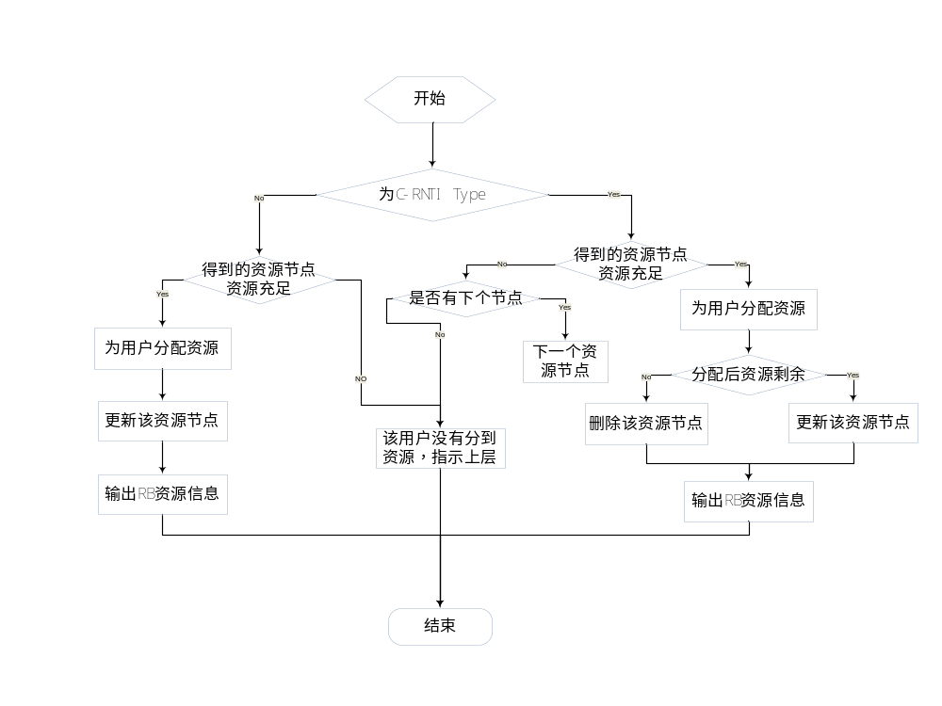
输出
rb_start_p：RB起始地址指针。
返回
0，操作成功；
-1, 系统错误。

3.1.2 测试用例：
测试用例说明：
- 当RB长度信息指针为空时，测试是否返回错误。
- 当UE为CRNTI类型，且第一个资源节点充足。
- 当UE为CRNTI类型，且第二个资源节点充足。
- 当UE为CRNTI类型，且第一个资源节点全部分配给UE。
- 当UE为CRNTI类型，且资源节点不足。
- 当UE为RARNTI类型，且资源节点充足。
- 当UE为RARNTI类型，且资源节点不足。

测试用例：HeNB_UL_SCHED_0001
说明 | 当RB长度信息指针为空时，测试是否返回错误
输入 | 建立RB长度信息指针，指向空。
预期输出 | 测试是否返回错误。

测试修改
无
测试方法
建立RB长度信息指针，调用alloc_prb4ue()
测试输出
#################################################
TEST CASE:HeNB_UL_SCHED_0001
TEST FUNCTION: alloc_prb4ue()
TEST PURPOSE: input is invalid
Error input param.

测试用例：HeNB_UL_SCHED_0002
说明 | 当UE为CRNTI类型，且第一个资源节点充足。
输入 | 构造UL PHY资源信息。  RAR中分配资源：  RB_start：0  RB_len：20  一个ULSCH资源节点：  Node 1：RB_start：20，RB_len：80  ---------------------------------------  CRNTI UE PDCCH DCI0分配RB长度：20
预期输出 | 分配的资源为：RB_start：20，RB_len：20

测试修改
无
测试方法
调用alloc_prb4ue()
测试输出
#################################################
TEST CASE:HeNB_UL_SCHED_0002
TEST FUNCTION: alloc_prb4ue()
TEST PURPOSE: CRNTI type,enough resource case1
++++++++BEFORE allocation++++++++
--------RB NODE--------
RB start = 20
RB len = 80
RAR RB start = 0
RAR RB len = 20
-----------------------
Allocated RB start = 0
Allocated RB len = 20

++++++++AFTER allocation++++++++
--------RB NODE--------
RB start = 40
RB len = 60
RAR RB start = 0
RAR RB len = 20
-----------------------
Allocated RB start = 20
Allocated RB len = 20

测试用例：HeNB_UL_SCHED_0003
说明 | 当UE为CRNTI类型，且第二个资源节点充足。
输入 | 构造UL PHY资源信息。  RAR中分配资源：  RB_start：0  RB_len：20  两个ULSCH资源节点：  Node 1：RB_start：20，RB_len：10  Node 1：RB_start：50，RB_len：50  ---------------------------------------  CRNTI UE PDCCH DCI0分配RB长度：20
预期输出 | 分配的资源为：RB_start：50，RB_len：20

测试修改
无
测试方法
调用alloc_prb4ue()
测试输出
#################################################
TEST CASE:HeNB_UL_SCHED_0003
TEST FUNCTION: alloc_prb4ue()
TEST PURPOSE: CRNTI type,enough resource case2
++++++++BEFORE allocation++++++++
--------RB NODE--------
RB start = 20
RB len = 10
--------RB NODE--------
RB start = 50
RB len = 50

RAR RB start = 0
RAR RB len = 20
-----------------------
Allocated RB start = 0
Allocated RB len = 20

++++++++AFTER allocation++++++++
--------RB NODE--------
RB start = 20
RB len = 10
--------RB NODE--------
RB start = 70
RB len = 30
RAR RB start = 0
RAR RB len = 20
-----------------------
Allocated RB start = 50
Allocated RB len = 20

测试用例：HeNB_UL_SCHED_0004
说明 | 当UE为CRNTI类型，且第一个资源节点全部分配给UE。
输入 | 构造UL PHY资源信息。  RAR中分配资源：  RB_start：0  RB_len：20  两个ULSCH资源节点：  Node 1：RB_start：20，RB_len：20  Node 1：RB_start：50，RB_len：50  ---------------------------------------  CRNTI UE PDCCH DCI0分配RB长度：20
预期输出 | 分配的资源为：RB_start：20，RB_len：20

测试修改
无
测试方法
调用alloc_prb4ue()
测试输出
#################################################
TEST CASE:HeNB_UL_SCHED_0004
TEST FUNCTION: alloc_prb4ue()
TEST PURPOSE: CRNTI type,enough resource case3
++++++++BEFORE allocation++++++++
--------RB NODE--------
RB start = 20
RB len = 20
--------RB NODE--------
RB start = 50
RB len = 50
RAR RB start = 0
RAR RB len = 20
-----------------------
Allocated RB start = 0
Allocated RB len = 20

++++++++AFTER allocation++++++++
--------RB NODE--------
RB start = 50
RB len = 50
RAR RB start = 0
RAR RB len = 20
-----------------------
Allocated RB start = 20
Allocated RB len = 20

测试用例：HeNB_UL_SCHED_0005
说明 | 当UE为CRNTI类型，且资源节点不足。
输入 | 构造UL PHY资源信息。  RAR中分配资源：  RB_start：0  RB_len：20  一个ULSCH资源节点：  Node 1：RB_start：20，RB_len：10  ---------------------------------------  CRNTI UE PDCCH DCI0分配RB长度：20
预期输出 | 分配的资源为：RB_start：0，RB_len：0

测试修改
无
测试方法
调用alloc_prb4ue()
测试输出
#################################################
TEST CASE:HeNB_UL_SCHED_0005
TEST FUNCTION: alloc_prb4ue()
TEST PURPOSE: CRNTI type,not enough resource case
++++++++BEFORE allocation++++++++
--------RB NODE--------
RB start = 20
RB len = 10
RAR RB start = 0
RAR RB len = 20
-----------------------
Allocated RB start = 0
Allocated RB len = 20

++++++++AFTER allocation++++++++
--------RB NODE--------
RB start = 20
RB len = 10
RAR RB start = 0
RAR RB len = 20
-----------------------
Allocated RB start = 0
Allocated RB len = 0

测试用例：HeNB_UL_SCHED_0006
说明 | 当UE为RARNTI类型，且资源节点充足。
输入 | 构造UL PHY资源信息。  RAR中分配资源：  RB_start：0  RB_len：20  ---------------------------------------  CRNTI UE PDCCH DCI0分配RB长度：5
预期输出 | 分配的资源为：RB_start：0，RB_len：5

测试修改
无
测试方法
调用alloc_prb4ue()
测试输出
#################################################
TEST CASE:HeNB_UL_SCHED_0006
TEST FUNCTION: alloc_prb4ue()
TEST PURPOSE: RARNTI type,enough resource case
++++++++BEFORE allocation++++++++
RAR RB start = 0
RAR RB len = 20
-----------------------
Allocated RB start = 0
Allocated RB len = 5

++++++++AFTER allocation++++++++
RAR RB start = 5
RAR RB len = 15
-----------------------
Allocated RB start = 0
Allocated RB len = 5

测试用例：HeNB_UL_SCHED_0007
说明 | 当UE为RARNTI类型，且资源节点充足。
输入 | 构造UL PHY资源信息。  RAR中分配资源：  RB_start：0  RB_len：5  ---------------------------------------  CRNTI UE PDCCH DCI0分配RB长度：10
预期输出 | 分配的资源为：RB_start：0，RB_len：0

测试修改
无
测试方法
调用alloc_prb4ue()
测试输出
#################################################
TEST CASE:HeNB_UL_SCHED_0007
TEST FUNCTION: alloc_prb4ue()
TEST PURPOSE: RARNTI type,not enough resource case
++++++++BEFORE allocation++++++++
RAR RB start = 0
RAR RB len = 5
-----------------------
Allocated RB start = 0
Allocated RB len = 10

++++++++AFTER allocation++++++++
RAR RB start = 0
RAR RB len = 5
-----------------------
Allocated RB start = 0
Allocated RB len = 0

3.2 被测函数：alloc_res4ue ()

3.2.1 函数描述：
函数描述
为CRNTI用户分配资源。
输入
ue_ul_state：CRNTI用户调度类型；
msg_p：CRNTI用户实体指针。
算法与处理流程
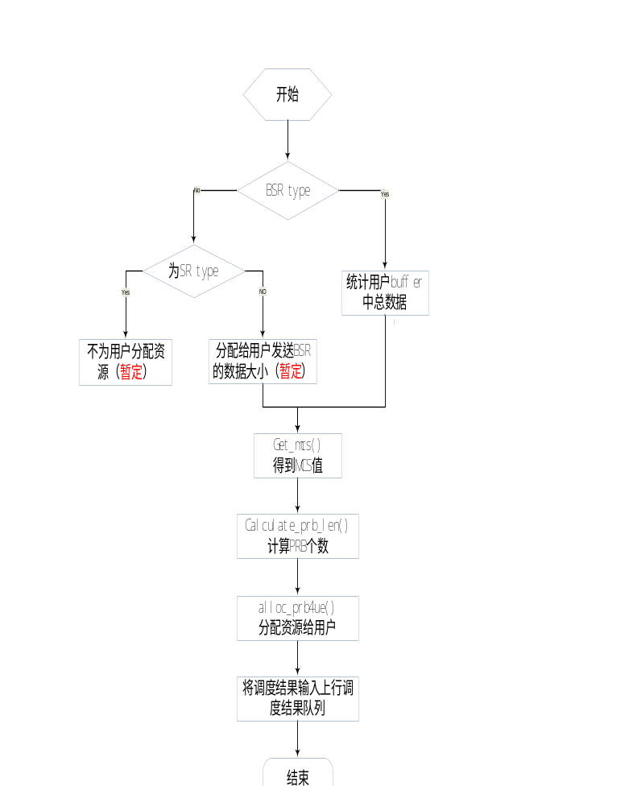
输出
ul_sched_result_lst_p：上行调度结果链表指针。
返回
0/-1，操作是否成功。

3.2.2 测试用例：
测试用例说明：
- 当CRNTI调度节点为空时，测试是否返回错误。
- 当CRNTI节点UL SCHED STATE为不合法，测试是否返回错误。
- 当CRNTI节点UL SCHED STATE为收到short BSR情况，且BSR buffer size没有达到TB调度最大值。
- 当CRNTI节点UL SCHED STATE为收到short BSR情况，且BSR buffer size超过TB调度最大值。
- 当CRNTI节点UL SCHED STATE为收到long BSR情况，且BSR buffer size总大小没有达到TB调度最大值。
- 当CRNTI节点UL SCHED STATE为收到SR情况。
- 当CRNTI节点没有收到BSR和SR情况。

1. 测试用例：HeNB_UL_SCHED_0008
说明 | 当CRNTI节点为空时，测试是否返回错误
输入 | 指向空的CRNTI节点。
预期输出 | 返回错误警告

测试修改
无
测试方法
调用alloc_res4ue()
测试输出
#################################################
TEST CASE:HeNBUL_SCHED_0008
TEST FUNCTION: alloc_res4ue()
TEST PURPOSE: input is invalid
Error input param.

2. 测试用例：HeNB_UL_SCHED_0009
说明 | 当CRNTI节点UL SCHED STATE为不合法，测试是否返回错误
输入 | UL SCHED STATE不合法的CRNTI节点。
预期输出 | 返回错误警告

测试修改
无
测试方法
调用alloc_res4ue()
测试输出
#################################################
TEST CASE:HeNB_UL_SCHED_0009
TEST FUNCTION: alloc_res4ue()
TEST PURPOSE: invalid state

Invalid UE UL state.

3. 测试用例：HeNB_UL_SCHED_0010
说明 | 当CRNTI节点UL SCHED STATE为收到short BSR情况，且BSR buffer size没有达到TB调度最大值。
输入 | 构造UL PHY资源信息。  RAR中分配资源：  RB_start：0  RB_len：20  两个ULSCH资源节点：  Node 1：RB_start：20，RB_len：80  ---------------------------------------  构造CRNTI实体：  BSR类型：SHORT BSR  LCG2：BSR level = 30
预期输出 | RB_START:20; RB_LEN:11
测试修改
无
测试方法
调用alloc_res4ue()
测试输出
#################################################
TEST CASE:HeNB_UL_SCHED_0010
TEST FUNCTION: alloc_res4ue()
TEST PURPOSE: received SHORT BSR case one
++++++++BEFORE allocation++++++++
--------RB NODE--------
RB start = 20
RB len = 80
RAR RB start = 0
RAR RB len = 20
-----------------------

++++++++AFTER allocation++++++++
--------RB NODE--------
RB start = 31
RB len = 69
RAR RB start = 0
RAR RB len = 20
-----------------------

***********************************
*******Show ULsched lch node*******
*******size = 976
*******rb start = 20
*******rb len = 11
*******rnti = 61
*******mcs = 26
*******ndi = 1
*******rv = 0
***********************************

4. 测试用例：HeNB_UL_SCHED_0011
说明 | 当CRNTI节点UL SCHED STATE为收到short BSR情况，且BSR buffer size超过TB调度最大值。
输入 | 构造UL PHY资源信息。  RAR中分配资源：  RB_start：0  RB_len：20  两个ULSCH资源节点：  Node 1：RB_start：20，RB_len：80  ---------------------------------------  构造CRNTI实体：  BSR类型：SHORT BSR  LCG2：BSR level = 50
预期输出 | RB_START:20; RB_LEN:80
测试修改
无
测试方法
调用alloc_res4ue()
测试输出
#################################################
TEST CASE:HeNB_UL_SCHED_0011
TEST FUNCTION: alloc_res4ue()
TEST PURPOSE: received SHORT BSR case two
++++++++BEFORE allocation++++++++
--------RB NODE--------
RB start = 20
RB len = 80
RAR RB start = 0
RAR RB len = 20
-----------------------

++++++++AFTER allocation++++++++
RAR RB start = 0
RAR RB len = 20

***********************************
*******Show ULsched lch node*******
*******size = 7407
*******rb start = 20
*******rb len = 80
*******rnti = 61
*******mcs = 26
*******ndi = 1
*******rv = 0
***********************************

5. 测试用例：HeNB_UL_SCHED_0012
说明 | 当CRNTI节点UL SCHED STATE为收到long BSR情况，且BSR buffer size总大小没有达到TB调度最大值。
输入 | 构造UL PHY资源信息。  RAR中分配资源：  RB_start：0  RB_len：20  两个ULSCH资源节点：  Node 1：RB_start：20，RB_len：80  ---------------------------------------  构造CRNTI实体：  BSR类型：LONG BSR  LCG1：BSR level = 10  LCG2：BSR level = 15  LCG3：BSR level = 20  LCG4：BSR level = 25
预期输出 | RB_START:20; RB_LEN:9
测试修改
无
测试方法
调用alloc_res4ue()
测试输出
#################################################
TEST CASE:HeNB_UL_SCHED_0012
TEST FUNCTION: alloc_res4ue()
TEST PURPOSE: received long BSR case
++++++++BEFORE allocation++++++++
--------RB NODE--------
RB start = 20
RB len = 80
RAR RB start = 0
RAR RB len = 20
-----------------------

++++++++AFTER allocation++++++++
--------RB NODE--------
RB start = 29
RB len = 71
RAR RB start = 0
RAR RB len = 20
-----------------------

***********************************
*******Show ULsched lch node*******
*******size = 773
*******rb start = 20
*******rb len = 9
*******rnti = 61
*******mcs = 26
*******ndi = 1
*******rv = 0
***********************************

6. 测试用例：HeNB_UL_SCHED_0013
说明 | 当CRNTI节点UL SCHED STATE为收到SR情况。
输入 | 构造UL PHY资源信息。  RAR中分配资源：  RB_start：0  RB_len：20  两个ULSCH资源节点：  Node 1：RB_start：20，RB_len：80  ---------------------------------------  构造CRNTI实体：  接受SR类型
预期输出 | RB_START:20; RB_LEN:1
测试修改
无
测试方法
调用alloc_res4ue()
测试输出
#################################################
TEST CASE:HeNB_UL_SCHED_0013
TEST FUNCTION: alloc_res4ue()
TEST PURPOSE: received SR case
++++++++BEFORE allocation++++++++
--------RB NODE--------
RB start = 20
RB len = 80
RAR RB start = 0
RAR RB len = 20
-----------------------

++++++++AFTER allocation++++++++
--------RB NODE--------
RB start = 21
RB len = 79
RAR RB start = 0
RAR RB len = 20
-----------------------

***********************************
*******Show ULsched lch node*******
*******size = 4
*******rb start = 20
*******rb len = 1
*******rnti = 61
*******mcs = 26
*******ndi = 1
*******rv = 0
***********************************

7. 测试用例：HeNB_UL_SCHED_0014
说明 | 当CRNTI节点没有收到BSR和SR情况。
输入 | 构造UL PHY资源信息。  RAR中分配资源：  RB_start：0  RB_len：20  两个ULSCH资源节点：  Node 1：RB_start：20，RB_len：80  ---------------------------------------  构造CRNTI实体：  没有收到BSR或SR类型
预期输出 | RB_START:20; RB_LEN:1
测试修改
无
测试方法
调用alloc_res4ue()
测试输出
#################################################
TEST CASE:HeNB_UL_SCHED_0014
TEST FUNCTION: alloc_res4ue()
TEST PURPOSE: not receive BSR or SR neither case
++++++++BEFORE allocation++++++++
--------RB NODE--------
RB start = 20
RB len = 80
RAR RB start = 0
RAR RB len = 20
-----------------------

++++++++AFTER allocation++++++++
--------RB NODE--------
RB start = 21
RB len = 79
RAR RB start = 0
RAR RB len = 20
-----------------------

***********************************
*******Show ULsched lch node*******
*******size = 4
*******rb start = 20
*******rb len = 1
*******rnti = 61
*******mcs = 26
*******ndi = 1
*******rv = 0
***********************************

3.3 被测函数：ul_sched_with_dci()

3.3.1 函数描述：
函数描述
做上行授权在PDCCH DCI0中的上行调度。
输入
无
算法与处理流程
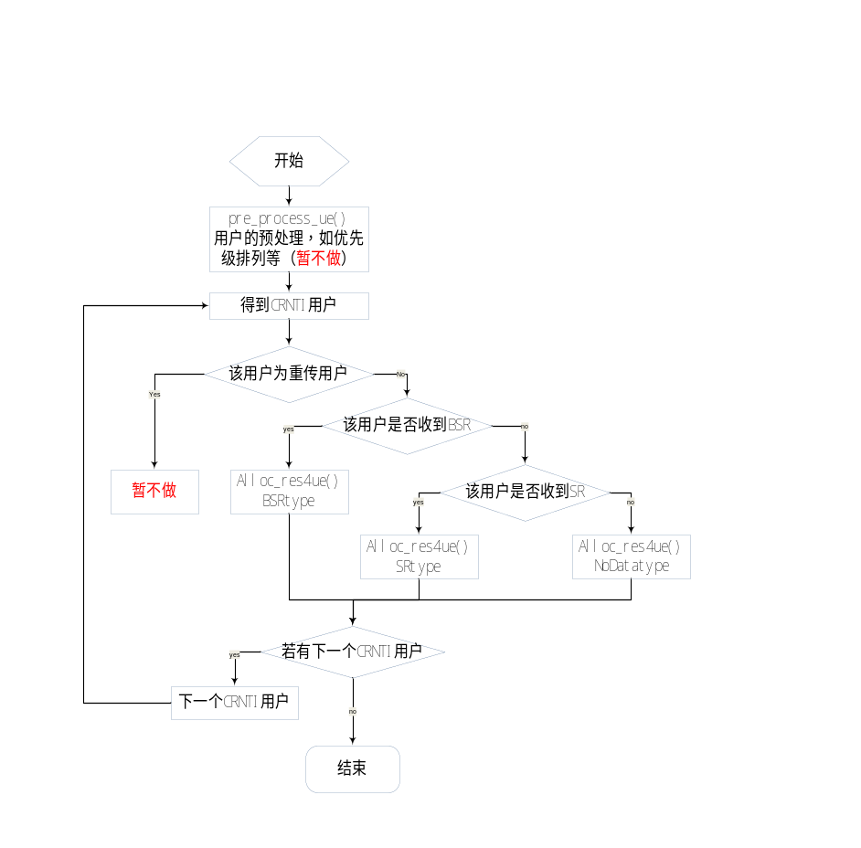
输出
ul_sched_result_lst_p：上行调度结果链表指针。
返回
0/-1，操作是否成功。

3.3.2 测试用例：
测试用例说明：
- 当输入指针为空时，测试是否返回错误。
- 输入CRNTI用户链表，包括四个用户，用户一为收到SHORT BSR类型，用户二为收到LONG BSR类型，用户三为收到SR类型，用户四为没有收到任何调度信息类型。构造资源链表，此时资源充足。
- 输入CRNTI用户链表，包括四个用户，用户一为收到SHORT BSR类型，用户二为收到SR类型，用户三为没有收到任何调度信息类型，用户四为收到LONG BSR类型。构造资源链表，此时资源不足，不能满足收到LONG BSR类型的用户发送全部缓冲数据。

1. 测试用例：HeNB_UL_SCHED_0015
说明 | 输入指针为空时，测试是否返回错误
输入 | 输入指针为NULL
预期输出 | 返回错误警告

测试修改
无
测试方法
调用ul_sched_with_dci()函数
测试输出
#################################################
TEST CASE:HeNB_UL_SCHED_0015
TEST FUNCTION: ul_sched_with_dci()()
TEST PURPOSE: input is invalid!
Error input param.

2. 测试用例：HeNB_UL_SCHED_0016
说明 | 输入CRNTI用户链表，包括四个用户，用户一为收到SHORT BSR类型，用户二为收到LONG BSR类型，用户三为收到SR类型，用户四为没有收到任何调度信息类型。构造资源链表，此时资源充足。
输入 | 构造UL PHY资源信息。  RAR中分配资源：  RB_start：0  RB_len：20  两个ULSCH资源节点：  Node 1：RB_start：20，RB_len：80  ---------------------------------------  构造CRNTI用户链表：  用户一：  BSR类型：SHORT BSR  LCG1：BSR level = 15  用户二：  BSR类型：LONG BSR  LCG1：BSR level = 10  LCG2：BSR level = 12  LCG3：BSR level = 14  LCG4：BSR level = 16  用户三：  接收SR类型  用户四：  没有收到任何调度信息
预期输出 | RB_START:20; RB_LEN:2  RB_START:22; RB_LEN:4  RB_START:26; RB_LEN:1  RB_START:27; RB_LEN:1
测试修改
无
测试方法
调用ul_sched_with_dci()
测试输出
#################################################
TEST CASE:HeNB_UL_SCHED_0016
TEST FUNCTION: ul_sched_with_dci()
TEST PURPOSE: FOUR CRNTI UE，and enough resource
++++++++BEFORE allocation++++++++
--------RB NODE--------
RB start = 20
RB len = 80
RAR RB start = 0
RAR RB len = 20
-----------------------

++++++++AFTER allocation++++++++
--------RB NODE--------
RB start = 28
RB len = 72
RAR RB start = 0
RAR RB len = 20
-----------------------

***********************************
*******Show ULsched lch node*******
*******size = 91
*******rb start = 20
*******rb len = 2
*******rnti = 61
*******mcs = 26
*******ndi = 1
*******rv = 0
***********************************
***********************************
*******Show ULsched lch node*******
*******size = 284
*******rb start = 22
*******rb len = 4
*******rnti = 63
*******mcs = 26
*******ndi = 1
*******rv = 0
***********************************
***********************************
*******Show ULsched lch node*******
*******size = 4
*******rb start = 26
*******rb len = 1
*******rnti = 64
*******mcs = 26
*******ndi = 1
*******rv = 0
***********************************
***********************************
*******Show ULsched lch node*******
*******size = 4
*******rb start = 27
*******rb len = 1
*******rnti = 65
*******mcs = 26
*******ndi = 1
*******rv = 0
***********************************

3. 测试用例：HeNB_UL_SCHED_0017
说明 | 输入CRNTI用户链表，包括四个用户，用户一为收到SHORT BSR类型，用户二为收到SR类型，用户三为没有收到任何调度信息类型，用户四为收到LONG BSR类型。构造资源链表，此时资源不足，不能满足收到LONG BSR类型的用户发送全部缓冲数据。
输入 | 构造UL PHY资源信息。  RAR中分配资源：  RB_start：0  RB_len：20  两个ULSCH资源节点：  Node 1：RB_start：20，RB_len：80  ---------------------------------------  构造CRNTI用户链表：  用户一：  BSR类型：SHORT BSR  LCG1：BSR level = 15  用户二：  接收SR类型  用户三：  没有收到任何调度信息  用户四：  BSR类型：LONG BSR  LCG1：BSR level = 20  LCG2：BSR level = 30  LCG3：BSR level = 40  LCG4：BSR level = 50
预期输出 | RB_START:20; RB_LEN:2  RB_START:22; RB_LEN:1  RB_START:23; RB_LEN:1  RB_START:24; RB_LEN:76
测试修改
无
测试方法
调用ul_sched_with_dci()
测试输出
#################################################
TEST CASE:HeNB_UL_SCHED_0017
TEST FUNCTION: ul_sched_with_dci()
TEST PURPOSE: FOUR CRNTI UE，and enough resource
++++++++BEFORE allocation++++++++
--------RB NODE--------
RB start = 20
RB len = 80
RAR RB start = 0
RAR RB len = 20
-----------------------

++++++++AFTER allocation++++++++
--------RB NODE--------
RAR RB start = 0
RAR RB len = 20
-----------------------

***********************************
*******Show ULsched lch node*******
*******size = 91
*******rb start = 20
*******rb len = 2
*******rnti = 66
*******mcs = 26
*******ndi = 1
*******rv = 0
***********************************
***********************************
*******Show ULsched lch node*******
*******size = 4
*******rb start = 22
*******rb len = 1
*******rnti = 67
*******mcs = 26
*******ndi = 1
*******rv = 0
***********************************
***********************************
*******Show ULsched lch node*******
*******size = 4
*******rb start = 23
*******rb len = 1
*******rnti = 68
*******mcs = 26
*******ndi = 1
*******rv = 0
***********************************
***********************************
*******Show ULsched lch node*******
*******size = 7167
*******rb start = 24
*******rb len = 76
*******rnti = 69
*******mcs = 26
*******ndi = 1
*******rv = 0
***********************************

3.4 被测函数：get_rar_ulsched_fn()

3.4.1 函数描述：
函数描述
得到RAR发送的上行授权的调度帧号和delay为1的调度帧号。
输入
无
算法与处理流程
得到6帧后的第一个上行子帧为delay为0的调度帧，第二个上行子帧为delay为1的调度帧。
输出
rar_sys_fn_p：delay为0的调度帧帧号
rar_sub_fn_p：delay为0的调度帧子帧号
delay_sys_fn_p：delay为1的调度帧帧号
delay_sub_fn_p：delay为1的调度帧子帧号
返回
0/-1，操作是否成功。

3.4.2 测试用例：
测试用例说明：
- TDD conf为0，测试RAR中调度帧号信息；
- TDD conf为1，测试RAR中调度帧号信息；
- TDD conf为2，测试RAR中调度帧号信息；
- TDD conf为3，测试RAR中调度帧号信息；
- TDD conf为4，测试RAR中调度帧号信息；
- TDD conf为5，测试RAR中调度帧号信息；
- TDD conf为6，测试RAR中调度帧号信息。

1. 测试用例：HeNB_UL_SCHED_0018
说明 | TDD conf为0，测试RAR中调度帧号信息
输入 | TDD conf = 0  输入帧号=1，子帧号=0；  输入帧号=1，子帧号=1；  输入帧号=1，子帧号=5；  输入帧号=1，子帧号=6；  输入帧号=1，子帧号=2；
预期输出 | 见测试结果

测试修改
无
测试方法
调用get_rar_ulsched_fn（）函数
测试输出
#################################################
TEST CASE:HeNB_UL_SCHED_0018
TEST FUNCTION: get_rar_ulsched_fn()
TEST PURPOSE:
G_tx_sys_fn = 1
G_tx_sub_fn = 0
rar_sys_fn = 1
rar_sub_fn = 7
delay_sys_fn = 1
delay_sub_fn = 8

G_tx_sys_fn = 1
G_tx_sub_fn = 1
rar_sys_fn = 1
rar_sub_fn = 7
delay_sys_fn = 1
delay_sub_fn = 8

G_tx_sys_fn = 1
G_tx_sub_fn = 5
rar_sys_fn = 2
rar_sub_fn = 2
delay_sys_fn = 2
delay_sub_fn = 3

G_tx_sys_fn = 1
G_tx_sub_fn = 6
rar_sys_fn = 2
rar_sub_fn = 2
delay_sys_fn = 2
delay_sub_fn = 3

G_tx_sys_fn = 1
G_tx_sub_fn = 2
Invalid subframe number
rar_sys_fn = 0
rar_sub_fn = 0
delay_sys_fn = 0
delay_sub_fn = 0

2. 测试用例：HeNB_UL_SCHED_0019
说明 | TDD conf为1，测试RAR中调度帧号信息
输入 | TDD conf = 1  输入帧号=1，子帧号=0；  输入帧号=1，子帧号=1；  输入帧号=1，子帧号=4；  输入帧号=1，子帧号=6；  输入帧号=1，子帧号=9；  输入帧号=1，子帧号=2；
预期输出

测试修改
无
测试方法
调用get_rar_ulsched_fn（）函数
测试输出
#################################################
TEST CASE:HeNB_UL_SCHED_0019
TEST FUNCTION: get_rar_ulsched_fn()
TEST PURPOSE:
G_tx_sys_fn = 1
G_tx_sub_fn = 0
rar_sys_fn = 1
rar_sub_fn = 7
delay_sys_fn = 1
delay_sub_fn = 8

G_tx_sys_fn = 1
G_tx_sub_fn = 1
rar_sys_fn = 1
rar_sub_fn = 7
delay_sys_fn = 1
delay_sub_fn = 8

G_tx_sys_fn = 1
G_tx_sub_fn = 4
rar_sys_fn = 2
rar_sub_fn = 2
delay_sys_fn = 2
delay_sub_fn = 3

G_tx_sys_fn = 1
G_tx_sub_fn = 5
rar_sys_fn = 2
rar_sub_fn = 2
delay_sys_fn = 2
delay_sub_fn = 3

G_tx_sys_fn = 1
G_tx_sub_fn = 6
rar_sys_fn = 2
rar_sub_fn = 2
delay_sys_fn = 2
delay_sub_fn = 3

G_tx_sys_fn = 1
G_tx_sub_fn = 9
rar_sys_fn = 2
rar_sub_fn = 7
delay_sys_fn = 2
delay_sub_fn = 8

G_tx_sys_fn = 1
G_tx_sub_fn = 2
Invalid subframe number
rar_sys_fn = 0
rar_sub_fn = 0
delay_sys_fn = 0
delay_sub_fn = 0

3. 测试用例：HeNB_UL_SCHED_0020
说明 | TDD conf为2，测试RAR中调度帧号信息
输入 | TDD conf = 2  输入帧号=1，子帧号=0；  输入帧号=1，子帧号=1；  输入帧号=1，子帧号=3；  输入帧号=1，子帧号=4；  输入帧号=1，子帧号=5；  输入帧号=1，子帧号=6；  输入帧号=1，子帧号=8；  输入帧号=1，子帧号=9；  输入帧号=1，子帧号=2；
预期输出

测试修改
无
测试方法
调用get_rar_ulsched_fn（）函数
测试输出
#################################################
TEST CASE:HeNB_UL_SCHED_0020
TEST FUNCTION: get_rar_ulsched_fn()
TEST PURPOSE:
G_tx_sys_fn = 1
G_tx_sub_fn = 0
rar_sys_fn = 1
rar_sub_fn = 7
delay_sys_fn = 2
delay_sub_fn = 2

G_tx_sys_fn = 1
G_tx_sub_fn = 1
rar_sys_fn = 1
rar_sub_fn = 7
delay_sys_fn = 2
delay_sub_fn = 2

G_tx_sys_fn = 1
G_tx_sub_fn = 3
rar_sys_fn = 2
rar_sub_fn = 2
delay_sys_fn = 2
delay_sub_fn = 7

G_tx_sys_fn = 1
G_tx_sub_fn = 4
rar_sys_fn = 2
rar_sub_fn = 2
delay_sys_fn = 2
delay_sub_fn = 7

G_tx_sys_fn = 1
G_tx_sub_fn = 5
rar_sys_fn = 2
rar_sub_fn = 2
delay_sys_fn = 2
delay_sub_fn = 7

G_tx_sys_fn = 1
G_tx_sub_fn = 6
rar_sys_fn = 2
rar_sub_fn = 2
delay_sys_fn = 2
delay_sub_fn = 7

G_tx_sys_fn = 1
G_tx_sub_fn = 8
rar_sys_fn = 2
rar_sub_fn = 7
delay_sys_fn = 3
delay_sub_fn = 2

G_tx_sys_fn = 1
G_tx_sub_fn = 9
rar_sys_fn = 2
rar_sub_fn = 7
delay_sys_fn = 3
delay_sub_fn = 2

G_tx_sys_fn = 1
G_tx_sub_fn = 2
Invalid subframe number
rar_sys_fn = 0
rar_sub_fn = 0
delay_sys_fn = 0
delay_sub_fn = 0

4. 测试用例：HeNB_UL_SCHED_0021
说明 | TDD conf为3，测试RAR中调度帧号信息
输入 | TDD conf = 3  输入帧号=1，子帧号=0；  输入帧号=1，子帧号=1；  输入帧号=1，子帧号=5；  输入帧号=1，子帧号=6；  输入帧号=1，子帧号=7；  输入帧号=1，子帧号=9；  输入帧号=1，子帧号=2；
预期输出

测试修改
无
测试方法
调用get_rar_ulsched_fn（）函数
测试输出
#################################################
TEST CASE:HeNB_UL_SCHED_0021
TEST FUNCTION: get_rar_ulsched_fn()
TEST PURPOSE:
G_tx_sys_fn = 1
G_tx_sub_fn = 0
rar_sys_fn = 2
rar_sub_fn = 2
delay_sys_fn = 2
delay_sub_fn = 3

G_tx_sys_fn = 1
G_tx_sub_fn = 1
rar_sys_fn = 2
rar_sub_fn = 2
delay_sys_fn = 2
delay_sub_fn = 3

G_tx_sys_fn = 1
G_tx_sub_fn = 6
rar_sys_fn = 2
rar_sub_fn = 2
delay_sys_fn = 2
delay_sub_fn = 3

G_tx_sys_fn = 1
G_tx_sub_fn = 7
rar_sys_fn = 2
rar_sub_fn = 3
delay_sys_fn = 2
delay_sub_fn = 4

G_tx_sys_fn = 1
G_tx_sub_fn = 8
rar_sys_fn = 2
rar_sub_fn = 4
delay_sys_fn = 3
delay_sub_fn = 2

G_tx_sys_fn = 1
G_tx_sub_fn = 9
rar_sys_fn = 3
rar_sub_fn = 2
delay_sys_fn = 3
delay_sub_fn = 3

G_tx_sys_fn = 1
G_tx_sub_fn = 2
Invalid subframe number
rar_sys_fn = 0
rar_sub_fn = 0
delay_sys_fn = 0
delay_sub_fn = 0

5. 测试用例：HeNB_UL_SCHED_0022
说明 | TDD conf为4，测试RAR中调度帧号信息
输入 | TDD conf = 4  输入帧号=1，子帧号=0；  输入帧号=1，子帧号=1；  输入帧号=1，子帧号=4；  输入帧号=1，子帧号=5；  输入帧号=1，子帧号=7；  输入帧号=1，子帧号=8；  输入帧号=1，子帧号=9；  输入帧号=1，子帧号=2；
预期输出

测试修改
无
测试方法
调用get_rar_ulsched_fn（）函数
测试输出
#################################################
TEST CASE:HeNB_UL_SCHED_0022
TEST FUNCTION: get_rar_ulsched_fn()
TEST PURPOSE:
G_tx_sys_fn = 1
G_tx_sub_fn = 0
rar_sys_fn = 2
rar_sub_fn = 2
delay_sys_fn = 2
delay_sub_fn = 3

G_tx_sys_fn = 1
G_tx_sub_fn = 1
rar_sys_fn = 2
rar_sub_fn = 2
delay_sys_fn = 2
delay_sub_fn = 3

G_tx_sys_fn = 1
G_tx_sub_fn = 4
rar_sys_fn = 2
rar_sub_fn = 2
delay_sys_fn = 2
delay_sub_fn = 3

G_tx_sys_fn = 1
G_tx_sub_fn = 5
rar_sys_fn = 2
rar_sub_fn = 2
delay_sys_fn = 2
delay_sub_fn = 3

G_tx_sys_fn = 1
G_tx_sub_fn = 6
rar_sys_fn = 2
rar_sub_fn = 2
delay_sys_fn = 2
delay_sub_fn = 3

G_tx_sys_fn = 1
G_tx_sub_fn = 7
rar_sys_fn = 2
rar_sub_fn = 3
delay_sys_fn = 3
delay_sub_fn = 2

G_tx_sys_fn = 1
G_tx_sub_fn = 8
rar_sys_fn = 3
rar_sub_fn = 2
delay_sys_fn = 3
delay_sub_fn = 3

G_tx_sys_fn = 1
G_tx_sub_fn = 9
rar_sys_fn = 3
rar_sub_fn = 2
delay_sys_fn = 3
delay_sub_fn = 3

G_tx_sys_fn = 1
G_tx_sub_fn = 2
Invalid subframe number
rar_sys_fn = 0
rar_sub_fn = 0
delay_sys_fn = 0
delay_sub_fn = 0

6. 测试用例：HeNB_UL_SCHED_0023
说明 | TDD conf为5，测试RAR中调度帧号信息
输入 | TDD conf = 5  输入帧号=1，子帧号=0；  输入帧号=1，子帧号=1；  输入帧号=1，子帧号=3；  输入帧号=1，子帧号=4；  输入帧号=1，子帧号=6；  输入帧号=1，子帧号=7；  输入帧号=1，子帧号=7；  输入帧号=1，子帧号=8；  输入帧号=1，子帧号=9；  输入帧号=1，子帧号=2；
预期输出

测试修改
无
测试方法
调用get_rar_ulsched_fn（）函数
测试输出
#################################################
TEST CASE:HeNB_UL_SCHED_0023
TEST FUNCTION: get_rar_ulsched_fn()
TEST PURPOSE:
G_tx_sys_fn = 1
G_tx_sub_fn = 0
rar_sys_fn = 2
rar_sub_fn = 2
delay_sys_fn = 2
delay_sub_fn = 3

G_tx_sys_fn = 1
G_tx_sub_fn = 1
rar_sys_fn = 2
rar_sub_fn = 2
delay_sys_fn = 3
delay_sub_fn = 2

G_tx_sys_fn = 1
G_tx_sub_fn = 3
rar_sys_fn = 2
rar_sub_fn = 2
delay_sys_fn = 3
delay_sub_fn = 2

G_tx_sys_fn = 1
G_tx_sub_fn = 4
rar_sys_fn = 2
rar_sub_fn = 2
delay_sys_fn = 3
delay_sub_fn = 2

G_tx_sys_fn = 1
G_tx_sub_fn = 5
rar_sys_fn = 2
rar_sub_fn = 2
delay_sys_fn = 3
delay_sub_fn = 2

G_tx_sys_fn = 1
G_tx_sub_fn = 6
rar_sys_fn = 2
rar_sub_fn = 2
delay_sys_fn = 3
delay_sub_fn = 2

G_tx_sys_fn = 1
G_tx_sub_fn = 7
rar_sys_fn = 3
rar_sub_fn = 2
delay_sys_fn = 4
delay_sub_fn = 2

G_tx_sys_fn = 1
G_tx_sub_fn = 8
rar_sys_fn = 3
rar_sub_fn = 2
delay_sys_fn = 4
delay_sub_fn = 2

G_tx_sys_fn = 1
G_tx_sub_fn = 9
rar_sys_fn = 3
rar_sub_fn = 2
delay_sys_fn = 4
delay_sub_fn = 2

G_tx_sys_fn = 1
G_tx_sub_fn = 2
Invalid subframe number
rar_sys_fn = 0
rar_sub_fn = 0
delay_sys_fn = 0
delay_sub_fn = 0

7. 测试用例：HeNB_UL_SCHED_0024
说明 | TDD conf为6，测试RAR中调度帧号信息
输入 | TDD conf = 6  输入帧号=1，子帧号=0；  输入帧号=1，子帧号=1；  输入帧号=1，子帧号=5；  输入帧号=1，子帧号=6；  输入帧号=1，子帧号=9；  输入帧号=1，子帧号=2；
预期输出

测试修改
无
测试方法
调用get_rar_ulsched_fn（）函数
测试输出
#################################################
TEST CASE:HeNB_UL_SCHED_0024
TEST FUNCTION: get_rar_ulsched_fn()
TEST PURPOSE:
G_tx_sys_fn = 1
G_tx_sub_fn = 0
rar_sys_fn = 1
rar_sub_fn = 7
delay_sys_fn = 1
delay_sub_fn = 8

G_tx_sys_fn = 1
G_tx_sub_fn = 1
rar_sys_fn = 1
rar_sub_fn = 7
delay_sys_fn = 1
delay_sub_fn = 8

G_tx_sys_fn = 1
G_tx_sub_fn = 5
rar_sys_fn = 2
rar_sub_fn = 2
delay_sys_fn = 2
delay_sub_fn = 3

G_tx_sys_fn = 1
G_tx_sub_fn = 6
rar_sys_fn = 2
rar_sub_fn = 2
delay_sys_fn = 2
delay_sub_fn = 3

G_tx_sys_fn = 1
G_tx_sub_fn = 9
rar_sys_fn = 2
rar_sub_fn = 7
delay_sys_fn = 2
delay_sub_fn = 8

G_tx_sys_fn = 1
G_tx_sub_fn = 2
Invalid subframe number
rar_sys_fn = 0
rar_sub_fn = 0
delay_sys_fn = 0
delay_sub_fn = 0

3.5 被测函数：add_to_grant_list()

3.5.1 函数描述：
函数描述
将RAR上行授权信息节点添加到RAR上行授权信息链表中。
输入
grant_node_p：上行授权信息节点指针
算法与处理流程
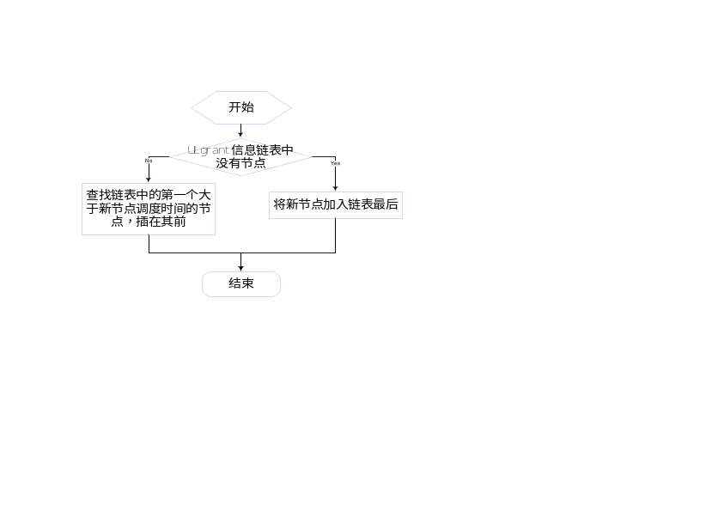
输出
无
返回
0/-1，操作是否成功。

3.5.2 测试用例：
测试用例说明：
- 当输入指针为空时，测试是否返回错误。
- 当grant信息链表为空时，加入新grant信息节点。
- 当grant信息链表不为空时，插入新grant信息节点在链表最后。
- 当grant信息链表不为空时，插入新grant信息节点在两个旧节点中间。
- 当grant信息链表不为空时，插入新grant信息节点在链表最前。

1. 测试用例：HeNB_UL_SCHED_0025
说明 | 输入指针为空时，测试是否返回错误
输入 | 输入两个指针为NULL
预期输出 | 返回错误警告

测试修改
无
测试方法
调用add_to_grant_list（）函数
测试输出
#################################################
TEST CASE:HeNB_UL_SCHED_0025
TEST FUNCTION: add_to_grant_list()
TEST PURPOSE: input is invalid!
Error input param

2. 测试用例：HeNB_UL_SCHED_0026
说明 | 当grant信息链表为空时，加入新grant信息节点.
输入 | 初始化grant信息链表为空。  -----------------------------------------  构造新节点：  ***rarnti = 1  ***rar_ulsched_sys_fn = 3  ***rar_ulsched_sub_fn = 2
预期输出 | grant信息链表中有一个新节点。

测试修改
无
测试方法
调用add_to_grant_list（）函数
测试输出
#################################################
TEST CASE:HeNB_UL_SCHED_0026
TEST FUNCTION: add_to_grant_list()
TEST PURPOSE: add new node to the empty list

*****************************
****show grant info node*****
***rarnti = 1
***rb_start = 20
***rb_len = 10
***rapid = 1
***rar_ulsched_sys_fn = 3
***rar_ulsched_sub_fn = 2
*****************************

3. 测试用例：HeNB_UL_SCHED_0027
说明 | 当grant信息链表不为空时，插入新grant信息节点在链表最后
输入 | 初始化grant信息链表有两个节点  节点一：  ***rarnti = 1  ***rar_ulsched_sys_fn = 1  ***rar_ulsched_sub_fn = 2  节点二：  ***rarnti = 2  ***rar_ulsched_sys_fn = 2  ***rar_ulsched_sub_fn = 2
预期输出 | grant信息链表中有三个节点，新节点在最后。

测试修改
无
测试方法
调用add_to_grant_list（）函数
测试输出
#################################################
TEST CASE:HeNB_UL_SCHED_0027
TEST FUNCTION: add_to_grant_list()
TEST PURPOSE: add new node to the end of list

*****************************
****show grant info node*****
***rarnti = 1
***rb_start = 20
***rb_len = 10
***rapid = 1
***rar_ulsched_sys_fn = 1
***rar_ulsched_sub_fn = 2
*****************************
*****************************
****show grant info node*****
***rarnti = 2
***rb_start = 20
***rb_len = 10
***rapid = 1
***rar_ulsched_sys_fn = 2
***rar_ulsched_sub_fn = 2
*****************************
*****************************
****show grant info node*****
***rarnti = 3
***rb_start = 20
***rb_len = 10
***rapid = 1
***rar_ulsched_sys_fn = 3
***rar_ulsched_sub_fn = 2
*****************************

4. 测试用例：HeNB_UL_SCHED_0028
说明 | 当grant信息链表不为空时，插入新grant信息节点在链表中间
输入 | 初始化grant信息链表有两个节点  节点一：  ***rarnti = 4  ***rar_ulsched_sys_fn = 1  ***rar_ulsched_sub_fn = 2  节点二：  ***rarnti = 5  ***rar_ulsched_sys_fn = 3  ***rar_ulsched_sub_fn = 2
预期输出 | grant信息链表中有三个节点，新节点在链表中间。

测试修改
无
测试方法
调用add_to_grant_list（）函数
测试输出
#################################################
TEST CASE:HeNB_UL_SCHED_0028
TEST FUNCTION: add_to_grant_list()
TEST PURPOSE: add new node to the middle of list

*****************************
****show grant info node*****
***rarnti = 4
***rb_start = 20
***rb_len = 10
***rapid = 1
***rar_ulsched_sys_fn = 1
***rar_ulsched_sub_fn = 2
*****************************
*****************************
****show grant info node*****
***rarnti = 6
***rb_start = 20
***rb_len = 10
***rapid = 1
***rar_ulsched_sys_fn = 2
***rar_ulsched_sub_fn = 2
*****************************
*****************************
****show grant info node*****
***rarnti = 5
***rb_start = 20
***rb_len = 10
***rapid = 1
***rar_ulsched_sys_fn = 3
***rar_ulsched_sub_fn = 2
*****************************

5. 测试用例：HeNB_UL_SCHED_0029
说明 | 当grant信息链表不为空时，插入新grant信息节点在链表最前
输入 | 初始化grant信息链表有两个节点  节点一：  ***rarnti = 7  ***rar_ulsched_sys_fn = 2  ***rar_ulsched_sub_fn = 2  节点二：  ***rarnti = 8  ***rar_ulsched_sys_fn = 3  ***rar_ulsched_sub_fn = 2
预期输出 | grant信息链表中有三个节点，新节点在链表最前。

测试修改
无
测试方法
调用add_to_grant_list（）函数
测试输出
#################################################
TEST CASE:HeNB_UL_SCHED_0029
TEST FUNCTION: add_to_grant_list()
TEST PURPOSE: add node to the begining of list

*****************************
****show grant info node*****
***rarnti = 9
***rb_start = 20
***rb_len = 10
***rapid = 1
***rar_ulsched_sys_fn = 1
***rar_ulsched_sub_fn = 2
*****************************
*****************************
****show grant info node*****
***rarnti = 7
***rb_start = 20
***rb_len = 10
***rapid = 1
***rar_ulsched_sys_fn = 2
***rar_ulsched_sub_fn = 2
*****************************
*****************************
****show grant info node*****
***rarnti = 8
***rb_start = 20
***rb_len = 10
***rapid = 1
***rar_ulsched_sys_fn = 3
***rar_ulsched_sub_fn = 2
*****************************

3.6 被测函数: ul_sched_with_rar()

3.6.1 函数描述：
函数描述
做上行授权在RAR中的上行调度的资源分配。
输入
无
算法与处理流程
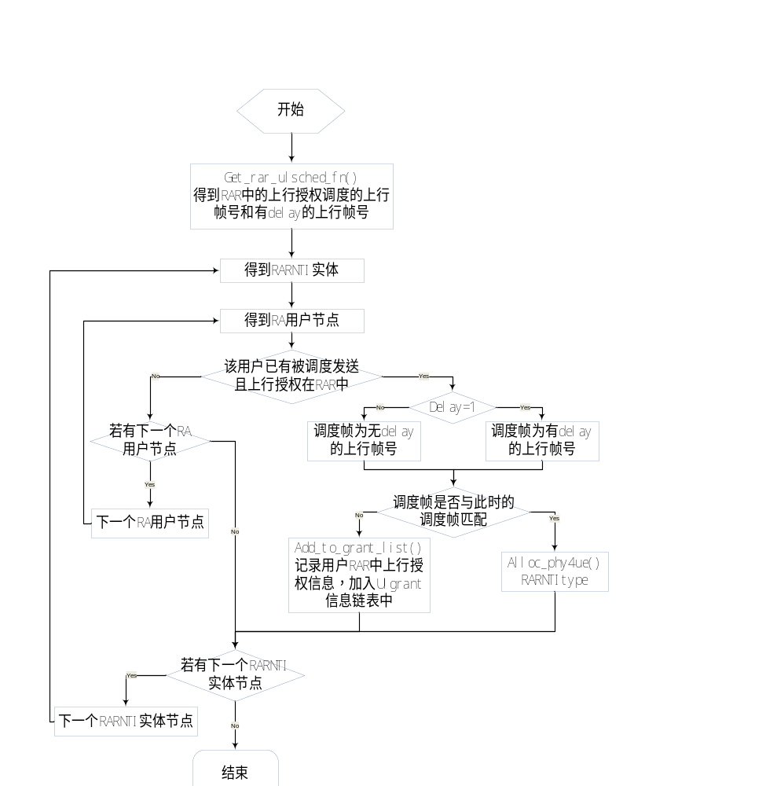输出
ul_sched_result_lst_p：上行调度结果链表
返回
0/-1，操作是否成功。

3.6.2 测试用例：
测试用例说明：
- 当输入指针为空时，测试是否返回错误。
- 建立有四个RARNTI用户，第一个用户还未被调度到，第二个用户delay为0，且调度时刻与当前调度时刻匹配，第三个用户delay为1，调度时刻与当前调度时刻不匹配，第四个用户delay为非法值。

1. 测试用例：HeNB_UL_SCHED_0030
说明 | 输入指针为空时，测试是否返回错误
输入 | 输入指针为NULL
预期输出 | 返回错误警告

测试修改
无
测试方法
调用ul_sched_with_rar（）函数
测试输出
#################################################
TEST CASE:HeNB_UL_SCHED_0030
TEST FUNCTION: ul_sched_with_rar()
TEST PURPOSE: input is invalid!
Error input param

2. 测试用例：HeNB_UL_SCHED_0031
说明 | 建立有四个RARNTI用户，第一个用户还未被调度到，第二个用户delay为0，且调度时刻与当前调度时刻匹配，第三个用户delay为1，调度时刻与当前调度时刻不匹配，第四个用户delay为非法值。
输入 | RARNTI链表两个RARNTI节点：  RARNTI节点一：  RARNTI值：1  两个RAR节点：  RAR节点一：  ULgrant为空  RAR节点二：  ULgrant中delay为0（匹配）  RARNTI节点二：  RARNTI值：2  两个RAR节点：  RAR节点一：  ULgrant中delay为1（不匹配）  RAR节点二：  ULgrant中delay为2（非法）
预期输出 | RARNTI节点一的RAR节点二被分配资源，RARNTI节点二的RAR节点一被加入grant信息链表。

测试修改
无
测试方法
调用ul_sched_with_rar（）函数
测试输出
#################################################
TEST CASE:HeNB_UL_SCHED_0031
TEST FUNCTION: ul_sched_with_rar()
TEST PURPOSE:

G_tx_sys_fn = 1
G_tx_sub_fn = 0
G_ulsched_sys_fn = 1
G_ulsched_sub_fn = 7

*****NODE 1*******
NO UL grant in this node.

*****NODE 2*******
Have UL grant.
And match with UL scheduled timing.
Allocating PBR...

*****NODE 3*******
Have UL grant.
And not match with UL scheduled timing.
Adds to grant list...

*****NODE 4*******
Have UL grant.
Invalid UL delay value.

*****************************
****show grant info node*****
***rarnti = 2
***rb_start = 1
***rb_len = 1
***rapid = 3
***rar_ulsched_sys_fn = 1
***rar_ulsched_sub_fn = 8
*****************************

3.7 被测函数: get_ul_sched_fn()

3.7.1 函数描述：
函数描述
根据下行帧得到调度的上行帧号和子帧号。
输入
tx_sys_fn：发送帧帧号
tx_sub_fn,：发送帧子帧号
算法与处理流程
/*得到TDD配置*/
conf = get_crrnt_tdd_conf()
/*根据TDD配置，得到调度上行帧帧号和调度上行帧子帧号，如下表*/
TDD UL/DL  Configuration | DL subframe number n
TDD UL/DL  Configuration | 0 | 1 | 2 | 3 | 4 | 5 | 6 | 7 | 8 | 9
0 | 4 | 6 |  |  |  | 4 | 6
1 |  | 6 |  |  | 4 |  | 6 |  |  | 4
2 |  |  |  | 4 |  |  |  |  | 4
3 | 4 |  |  |  |  |  |  |  | 4 | 4
4 |  |  |  |  |  |  |  |  | 4 | 4
5 |  |  |  |  |  |  |  |  | 4
6 | 7 | 7 |  |  |  | 7 | 7 |  |  | 5
输出
ulsched_sys_fn_p：调度上行帧帧号指针
ulsched_sub_fn_p：调度上行帧子帧号指针
返回
0/-1，操作是否成功。

3.7.2 测试用例：
测试用例说明：
- TDD conf为0，测试PDCCH和PUSCH对应关系；
- TDD conf为1，测试PDCCH和PUSCH对应关系；
- TDD conf为2，测试PDCCH和PUSCH对应关系；
- TDD conf为3，测试PDCCH和PUSCH对应关系；
- TDD conf为4，测试PDCCH和PUSCH对应关系；
- TDD conf为5，测试PDCCH和PUSCH对应关系；
- TDD conf为6，测试PDCCH和PUSCH对应关系。

1. 测试用例：HeNB_UL_SCHED_0032
说明 | TDD conf为0，测试PDCCH和PUSCH对应关系
输入 | TDD conf = 0  输入帧号=1，子帧号=0；  输入帧号=1，子帧号=1；  输入帧号=1，子帧号=5；  输入帧号=1，子帧号=6；
预期输出

测试修改
无
测试方法
调用get_ul_sched_fn（）函数
测试输出
#################################################
TEST CASE:HeNB_UL_SCHED_0032
TEST FUNCTION: get_ul_sched_fn()
TEST PURPOSE: TDD config 0

G_tx_sys_fn = 0
G_tx_sub_fn = 0
ulsched_sys_fn = 0
ulsched_sub_fn = 4

G_tx_sys_fn = 0
G_tx_sub_fn = 1
ulsched_sys_fn = 0
ulsched_sub_fn = 7

G_tx_sys_fn = 0
G_tx_sub_fn = 5
ulsched_sys_fn = 0
ulsched_sub_fn = 9

G_tx_sys_fn = 0
G_tx_sub_fn = 6
ulsched_sys_fn = 1
ulsched_sub_fn = 2

2. 测试用例：HeNB_UL_SCHED_0033
说明 | TDD conf为1，测试PDCCH和PUSCH对应关系
输入 | TDD conf = 1  输入帧号=1，子帧号=0；  输入帧号=1，子帧号=1；  输入帧号=1，子帧号=4；  输入帧号=1，子帧号=5；  输入帧号=1，子帧号=6；  输入帧号=1，子帧号=9；
预期输出

测试修改
无
测试方法
调用get_ul_sched_fn（）函数
测试输出
#################################################
TEST CASE:HeNB_UL_SCHED_0033
TEST FUNCTION: get_ul_sched_fn()
TEST PURPOSE: TDD config 1

G_tx_sys_fn = 0
G_tx_sub_fn = 0
ulsched_sys_fn = 0
ulsched_sub_fn = 0

G_tx_sys_fn = 0
G_tx_sub_fn = 1
ulsched_sys_fn = 0
ulsched_sub_fn = 7

G_tx_sys_fn = 0
G_tx_sub_fn = 4
ulsched_sys_fn = 0
ulsched_sub_fn = 8

G_tx_sys_fn = 0
G_tx_sub_fn = 5
ulsched_sys_fn = 0
ulsched_sub_fn = 0

G_tx_sys_fn = 0
G_tx_sub_fn = 6
ulsched_sys_fn = 1
ulsched_sub_fn = 2

G_tx_sys_fn = 0
G_tx_sub_fn = 9
ulsched_sys_fn = 1
ulsched_sub_fn = 3

3. 测试用例：HeNB_UL_SCHED_0034
说明 | TDD conf为2，测试PDCCH和PUSCH对应关系
输入 | TDD conf = 2  输入帧号=1，子帧号=0；  输入帧号=1，子帧号=1；  输入帧号=1，子帧号=3；  输入帧号=1，子帧号=4；  输入帧号=1，子帧号=5；  输入帧号=1，子帧号=6；  输入帧号=1，子帧号=8；  输入帧号=1，子帧号=9；
预期输出

测试修改
无
测试方法
调用get_ul_sched_fn（）函数
测试输出
#################################################
TEST CASE:HeNB_UL_SCHED_0034
TEST FUNCTION: get_ul_sched_fn()
TEST PURPOSE: TDD config 2
G_tx_sys_fn = 0
G_tx_sub_fn = 0
ulsched_sys_fn = 0
ulsched_sub_fn = 0

G_tx_sys_fn = 0
G_tx_sub_fn = 1
ulsched_sys_fn = 0
ulsched_sub_fn = 0

G_tx_sys_fn = 0
G_tx_sub_fn = 5
ulsched_sys_fn = 0
ulsched_sub_fn = 0

G_tx_sys_fn = 0
G_tx_sub_fn = 6
ulsched_sys_fn = 0
ulsched_sub_fn = 0

G_tx_sys_fn = 0
G_tx_sub_fn = 7
ulsched_sys_fn = 0
ulsched_sub_fn = 0

G_tx_sys_fn = 0
G_tx_sub_fn = 8
ulsched_sys_fn = 1
ulsched_sub_fn = 2

G_tx_sys_fn = 0
G_tx_sub_fn = 9
ulsched_sys_fn = 0
ulsched_sub_fn = 0

4. 测试用例：HeNB_UL_SCHED_0035
说明 | TDD conf为3，测试PDCCH和PUSCH对应关系
输入 | TDD conf = 3  输入帧号=1，子帧号=0；  输入帧号=1，子帧号=1；  输入帧号=1，子帧号=5；  输入帧号=1，子帧号=6；  输入帧号=1，子帧号=7；  输入帧号=1，子帧号=8；  输入帧号=1，子帧号=9；
预期输出

测试修改
无
测试方法
调用get_ul_sched_fn（）函数
测试输出
#################################################
TEST CASE:HeNB_UL_SCHED_0035
TEST FUNCTION: get_ul_sched_fn()
TEST PURPOSE: TDD config 3
G_tx_sys_fn = 0
G_tx_sub_fn = 0
ulsched_sys_fn = 0
ulsched_sub_fn = 4

G_tx_sys_fn = 0
G_tx_sub_fn = 1
ulsched_sys_fn = 0
ulsched_sub_fn = 0

G_tx_sys_fn = 0
G_tx_sub_fn = 4
ulsched_sys_fn = 0
ulsched_sub_fn = 0

G_tx_sys_fn = 0
G_tx_sub_fn = 5
ulsched_sys_fn = 0
ulsched_sub_fn = 0

G_tx_sys_fn = 0
G_tx_sub_fn = 6
ulsched_sys_fn = 0
ulsched_sub_fn = 0

G_tx_sys_fn = 0
G_tx_sub_fn = 7
ulsched_sys_fn = 0
ulsched_sub_fn = 0

G_tx_sys_fn = 0
G_tx_sub_fn = 8
ulsched_sys_fn = 1
ulsched_sub_fn = 2

G_tx_sys_fn = 0
G_tx_sub_fn = 9
ulsched_sys_fn = 1
ulsched_sub_fn = 3

5. 测试用例：HeNB_UL_SCHED_0036
说明 | TDD conf为4，测试PDCCH和PUSCH对应关系
输入 | TDD conf = 4  输入帧号=1，子帧号=0；  输入帧号=1，子帧号=1；  输入帧号=1，子帧号=4；  输入帧号=1，子帧号=5；  输入帧号=1，子帧号=6；  输入帧号=1，子帧号=7；  输入帧号=1，子帧号=8；  输入帧号=1，子帧号=9；
预期输出
测试修改
无
测试方法
调用get_ul_sched_fn（）函数
测试输出
#################################################
TEST CASE:HeNB_UL_SCHED_0036
TEST FUNCTION: get_ul_sched_fn()
TEST PURPOSE: TDD config 4
G_tx_sys_fn = 0
G_tx_sub_fn = 0
ulsched_sys_fn = 0
ulsched_sub_fn = 0

G_tx_sys_fn = 0
G_tx_sub_fn = 1
ulsched_sys_fn = 0
ulsched_sub_fn = 0

G_tx_sys_fn = 0
G_tx_sub_fn = 4
ulsched_sys_fn = 0
ulsched_sub_fn = 0

G_tx_sys_fn = 0
G_tx_sub_fn = 5
ulsched_sys_fn = 0
ulsched_sub_fn = 0

G_tx_sys_fn = 0
G_tx_sub_fn = 6
ulsched_sys_fn = 0
ulsched_sub_fn = 0

G_tx_sys_fn = 0
G_tx_sub_fn = 7
ulsched_sys_fn = 0
ulsched_sub_fn = 0

G_tx_sys_fn = 0
G_tx_sub_fn = 8
ulsched_sys_fn = 1
ulsched_sub_fn = 2

G_tx_sys_fn = 0
G_tx_sub_fn = 9
ulsched_sys_fn = 1
ulsched_sub_fn = 3

6. 测试用例：HeNB_UL_SCHED_0037
说明 | TDD conf为5，测试PDCCH和PUSCH对应关系
输入 | TDD conf = 5  输入帧号=1，子帧号=0；  输入帧号=1，子帧号=1；  输入帧号=1，子帧号=3；  输入帧号=1，子帧号=4；  输入帧号=1，子帧号=6；  输入帧号=1，子帧号=7；  输入帧号=1，子帧号=7；  输入帧号=1，子帧号=8；  输入帧号=1，子帧号=9；
预期输出

测试修改
无
测试方法
调用get_ul_sched_fn（）函数
测试输出
#################################################
TEST CASE:HeNB_UL_SCHED_0037
TEST FUNCTION: get_ul_sched_fn()
TEST PURPOSE: TDD config 5
G_tx_sys_fn = 0
G_tx_sub_fn = 0
ulsched_sys_fn = 0
ulsched_sub_fn = 0

G_tx_sys_fn = 0
G_tx_sub_fn = 1
ulsched_sys_fn = 0
ulsched_sub_fn = 0

G_tx_sys_fn = 0
G_tx_sub_fn = 3
ulsched_sys_fn = 0
ulsched_sub_fn = 0

G_tx_sys_fn = 0
G_tx_sub_fn = 4
ulsched_sys_fn = 0
ulsched_sub_fn = 0

G_tx_sys_fn = 0
G_tx_sub_fn = 5
ulsched_sys_fn = 0
ulsched_sub_fn = 0

G_tx_sys_fn = 0
G_tx_sub_fn = 6
ulsched_sys_fn = 0
ulsched_sub_fn = 0

G_tx_sys_fn = 0
G_tx_sub_fn = 7
ulsched_sys_fn = 0
ulsched_sub_fn = 0

G_tx_sys_fn = 0
G_tx_sub_fn = 8
ulsched_sys_fn = 1
ulsched_sub_fn = 2

G_tx_sys_fn = 0
G_tx_sub_fn = 9
ulsched_sys_fn = 0
ulsched_sub_fn = 0

7. 测试用例：HeNB_UL_SCHED_0038
说明 | TDD conf为6，测试PDCCH和PUSCH对应关系
输入 | TDD conf = 6  输入帧号=1，子帧号=0；  输入帧号=1，子帧号=1；  输入帧号=1，子帧号=5；  输入帧号=1，子帧号=6；  输入帧号=1，子帧号=9；
预期输出

测试修改
无
测试方法
调用get_ul_sched_fn（）函数
测试输出
#################################################
TEST CASE:HeNB_UL_SCHED_0038
TEST FUNCTION: get_ul_sched_fn()
TEST PURPOSE: TDD config 6
G_tx_sys_fn = 0
G_tx_sub_fn = 0
ulsched_sys_fn = 0
ulsched_sub_fn = 7

G_tx_sys_fn = 0
G_tx_sub_fn = 1
ulsched_sys_fn = 0
ulsched_sub_fn = 8

G_tx_sys_fn = 0
G_tx_sub_fn = 5
ulsched_sys_fn = 1
ulsched_sub_fn = 2

G_tx_sys_fn = 0
G_tx_sub_fn = 6
ulsched_sys_fn = 1
ulsched_sub_fn = 3

G_tx_sys_fn = 0
G_tx_sub_fn = 9
ulsched_sys_fn = 1
ulsched_sub_fn = 4

3.8 被测函数: delete_rar_ulgrant()

3.8.1 函数描述：
函数描述
根据RAR中已分配的上行授权记录信息将资源进行预分配。
输入
ulsched_sys_fn：调度上行帧帧号
ulsched_sub_fn,：调度上行帧子帧号
算法与处理流程
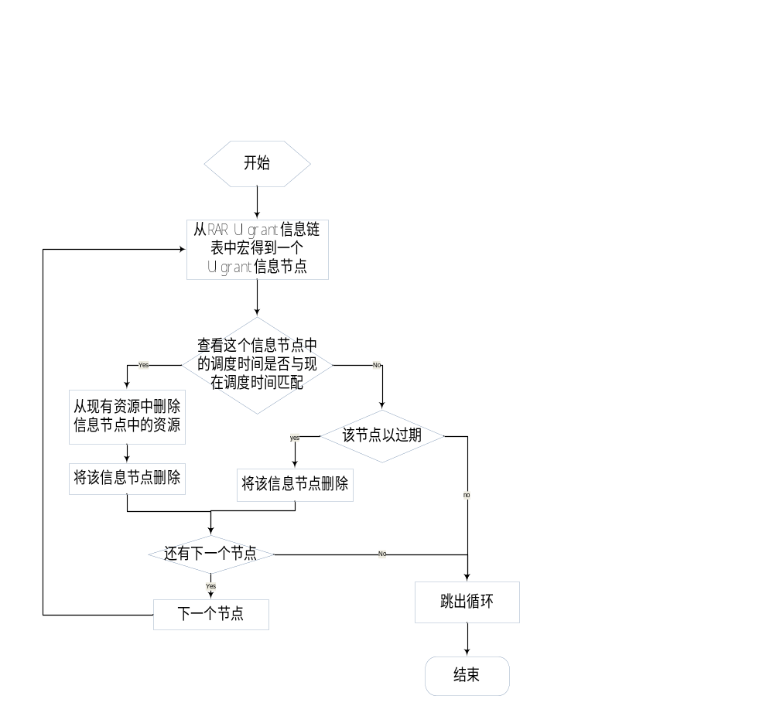
输出
无
返回
0/-1，操作是否成功。

3.8.2 测试用例：
测试用例说明：
- 当grant消息链表有四个节点，第一个节点调度帧号1，子帧号2（过期情况）；第二个节点调度帧号2，子帧号2（匹配情况）；第三个节点调度帧号3，子帧号2（保留情况）；第四个节点调度帧号4，子帧号2（保留情况）。

1. 测试用例：HeNB_UL_SCHED_0039
说明 | 当grant消息链表有四个节点，第一个节点调度帧号1，子帧号2（过期情况）；第二个节点调度帧号2，子帧号2（匹配情况）；第三个节点调度帧号3，子帧号2（保留情况）；第四个节点调度帧号4，子帧号2（保留情况）
输入 | 构造grant消息链表  节点一：  调度帧号= 1，子帧号 = 2；（过期情况）  节点二：  调度帧号= 2，子帧号 = 2；（匹配情况）  节点三：  调度帧号= 3，子帧号 = 2；（保留情况）  节点四：  调度帧号= 4，子帧号 = 2；（保留情况）
预期输出 | 输出grant消息链表  节点一：  调度帧号= 3，子帧号 = 2；（保留情况）  节点二：  调度帧号= 4，子帧号 = 2；（保留情况）

测试修改
无
测试方法
调用delete_rar_ulgrant（）函数
测试输出
#################################################
TEST CASE:HeNB_UL_SCHED_0039
TEST FUNCTION: delete_rar_ulgrant()
ulsched_sys_fn = 2
ulsched_sub_fn = 2

+++++before delete RAR ULgrant+++++
*********************************
****show grant info node*****
***rarnti = 1
***rb_start = 0
***rb_len = 1
***rapid = 1
***rar_ulsched_sys_fn = 1
***rar_ulsched_sub_fn = 2
*********************************
*********************************
****show grant info node*****
***rarnti = 2
***rb_start = 0
***rb_len = 1
***rapid = 1
***rar_ulsched_sys_fn = 2
***rar_ulsched_sub_fn = 2
*********************************
*********************************
****show grant info node*****
***rarnti = 3
***rb_start = 0
***rb_len = 1
***rapid = 1
***rar_ulsched_sys_fn = 3
***rar_ulsched_sub_fn = 2
*********************************
*********************************
****show grant info node*****
***rarnti = 4
***rb_start = 0
***rb_len = 1
***rapid = 1
***rar_ulsched_sys_fn = 4
***rar_ulsched_sub_fn = 2
*********************************

+++++after delete RAR ULgrant++++++
*********************************
****show grant info node*****
***rarnti = 3
***rb_start = 0
***rb_len = 1
***rapid = 1
***rar_ulsched_sys_fn = 3
***rar_ulsched_sub_fn = 2
*********************************
*********************************
****show grant info node*****
***rarnti = 4
***rb_start = 0
***rb_len = 1
***rapid = 1
***rar_ulsched_sys_fn = 4
***rar_ulsched_sub_fn = 2
*********************************

3.9 被测函数: henb_ul_sched()

3.9.1 函数描述：
函数描述
调用此接口函数做HeNB端的上行调度。
输入
无
算法与处理流程
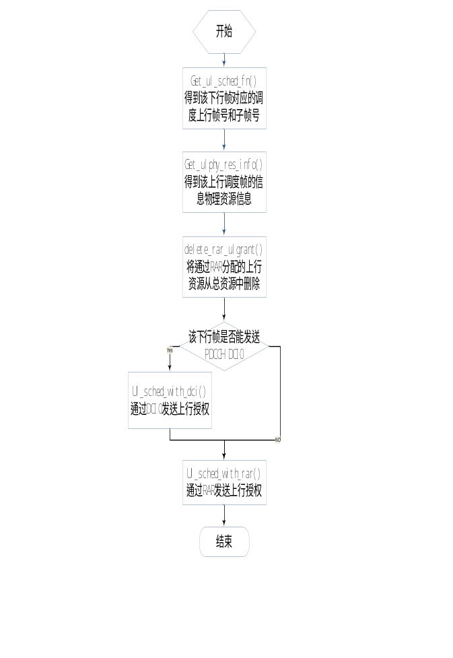
输出
ul_sched_result_lst_p：上行调度结果链表指针。
返回
0/-1，操作是否成功。

3.9.2 测试用例：
测试用例说明：
- 当输入指针为空时，测试是否返回错误。
- 当当前帧是发送PDCCH DCI0帧时，做上行调度过程。
- 当当前帧是不发送PDCCH DCI0帧时，作上行调度过程。

1. 测试用例：HeNB_UL_SCHED_0040
说明 | 当输入指针为空时，测试是否返回错误。
输入 | 上行调度结果链表指针为空
预期输出 | 警告错误。

测试修改
无
测试方法
调用henb_ul_sched()函数
测试输出
#################################################
TEST CASE:HeNB_UL_SCHED_0040
TEST FUNCTION: henb_ul_sched()
TEST PURPOSE: input is invalid!
Error input param

2. 测试用例：HeNB_UL_SCHED_0041
说明 | 当当前帧是发送PDCCH DCI0帧时，做上行调度过程
输入 | 设置当前帧号和子帧号  帧号 = 1；子帧号 = 2（PDCCH 发送帧）  --------------------------------------------------  构造grant消息链表  节点一：  调度帧号= 1，子帧号 = 7；  节点二：  调度帧号= 2，子帧号 = 7；  节点三：  调度帧号= 3，子帧号 = 7；  ----------------------------------------------------  构造CRNTI用户链表：  用户一：  BSR类型：SHORT BSR  LCG1：BSR level = 15  用户二：  BSR类型：LONG BSR  LCG1：BSR level = 10  LCG2：BSR level = 12  LCG3：BSR level = 14  LCG4：BSR level = 16  用户三：  接收SR类型  用户四：  没有收到任何调度信息  ------------------------------------------------------------------------  构造RARNTI链表两个RARNTI节点：  RARNTI节点一：  RARNTI值：1  两个RAR节点：  RAR节点一：  ULgrant为空  RAR节点二：  ULgrant中delay为0  RARNTI节点二：  RARNTI值：2  两个RAR节点：  RAR节点一：  ULgrant中delay为1  RAR节点二：  ULgrant中delay为2  --------------------------------------------------------  构造UL PHY资源信息。  RAR中分配资源：  RB_start：0  RB_len：20  两个ULSCH资源节点：  Node 1：RB_start：20，RB_len：80
预期输出 | 调度结果见测试结果。

测试修改
无
测试方法
调用henb_ul_sched()函数
测试输出
#################################################
TEST CASE:HeNB_UL_SCHED_0041
TEST FUNCTION: henb_ul_sched()
TEST PURPOSE:

++++++++BEFORE doing ULsched++++++++
****show grant info list*****
****show grant info node*****
***rarnti = 16
***rb_start = 0
***rb_len = 1
***rapid = 1
***rar_ulsched_sys_fn = 1
***rar_ulsched_sub_fn = 7
*****************************
*****************************
****show grant info node*****
***rarnti = 17
***rb_start = 0
***rb_len = 1
***rapid = 1
***rar_ulsched_sys_fn = 2
***rar_ulsched_sub_fn = 7
*****************************
*****************************
****show grant info node*****
***rarnti = 18
***rb_start = 0
***rb_len = 1
***rapid = 1
***rar_ulsched_sys_fn = 3
***rar_ulsched_sub_fn = 7
*****************************

****show ULphy resource info*****
--------RB NODE--------
RB start = 20
RB len = 80
RAR RB start = 0
RAR RB len = 20

++++++++AFTER doing ULsched++++++++
****show grant info list*****
****show grant info node*****
***rarnti = 1
***rb_start = 0
***rb_len = 1
***rapid = 2
***rar_ulsched_sys_fn = 2
***rar_ulsched_sub_fn = 2
*****************************
*****************************
****show grant info node*****
***rarnti = 2
***rb_start = 1
***rb_len = 1
***rapid = 3
***rar_ulsched_sys_fn = 2
***rar_ulsched_sub_fn = 7
*****************************
*****************************
****show grant info node*****
***rarnti = 17
***rb_start = 0
***rb_len = 1
***rapid = 1
***rar_ulsched_sys_fn = 2
***rar_ulsched_sub_fn = 7
*****************************
*****************************
****show grant info node*****
***rarnti = 18
***rb_start = 0
***rb_len = 1
***rapid = 1
***rar_ulsched_sys_fn = 3
***rar_ulsched_sub_fn = 7
*****************************

****show ulsched result list*****
***********************************
*******Show ULsched lch node*******
*******size = 91
*******rb start = 20
*******rb len = 12
*******rnti = 61
*******mcs = 26
*******ndi = 1
*******rv = 0
***********************************
***********************************
*******Show ULsched lch node*******
*******size = 284
*******rb start = 22
*******rb len = 4
*******rnti = 63
*******mcs = 26
*******ndi = 1
*******rv = 0
***********************************
***********************************
*******Show ULsched lch node*******
*******size = 4
*******rb start = 26
*******rb len = 1
*******rnti = 64
*******mcs = 26
*******ndi = 1
*******rv = 0
***********************************
***********************************
*******Show ULsched lch node*******
*******size = 4
*******rb start = 27
*******rb len = 1
*******rnti = 65
*******mcs = 26
*******ndi = 1
*******rv = 0
***********************************

****show ULphy resource info*****
--------RB NODE--------
RB start = 28
RB len = 72
RAR RB start = 1
RAR RB len = 19

3. 测试用例：HeNB_UL_SCHED_0042
说明 | 当当前帧是不发送PDCCH DCI0帧时，作上行调度过程
输入 | 设置当前帧号和子帧号  帧号 = 1；子帧号 = 3（PDCCH 发送帧）  --------------------------------------------------  构造grant消息链表  节点一：  调度帧号= 1，子帧号 = 7；  节点二：  调度帧号= 2，子帧号 = 7；  节点三：  调度帧号= 3，子帧号 = 7；  ------------------------------------------------------------------------  构造RARNTI链表两个RARNTI节点：  RARNTI节点一：  RARNTI值：1  两个RAR节点：  RAR节点一：  ULgrant为空  RAR节点二：  ULgrant中delay为0  RARNTI节点二：  RARNTI值：2  两个RAR节点：  RAR节点一：  ULgrant中delay为1  RAR节点二：  ULgrant中delay为2
预期输出 | 调度结果见测试结果。

测试修改
无
测试方法
调用henb_ul_sched()函数
测试输出
#################################################
TEST CASE:HeNB_UL_SCHED_0042
TEST FUNCTION: henb_ul_sched()
TEST PURPOSE:

++++++++BEFORE doing ULsched++++++++
****show grant info list*****
****show grant info node*****
***rarnti = 16
***rb_start = 0
***rb_len = 1
***rapid = 1
***rar_ulsched_sys_fn = 1
***rar_ulsched_sub_fn = 7
*****************************
*****************************
****show grant info node*****
***rarnti = 17
***rb_start = 0
***rb_len = 1
***rapid = 1
***rar_ulsched_sys_fn = 2
***rar_ulsched_sub_fn = 7
*****************************
*****************************
****show grant info node*****
***rarnti = 18
***rb_start = 0
***rb_len = 1
***rapid = 1
***rar_ulsched_sys_fn = 3
***rar_ulsched_sub_fn = 7
*****************************

++++++++AFTER doing ULsched++++++++
****show grant info list*****
****show grant info node*****
***rarnti = 16
***rb_start = 0
***rb_len = 1
***rapid = 1
***rar_ulsched_sys_fn = 1
***rar_ulsched_sub_fn = 7
*****************************
*****************************
****show grant info node*****
***rarnti = 1
***rb_start = 0
***rb_len = 1
***rapid = 2
***rar_ulsched_sys_fn = 2
***rar_ulsched_sub_fn = 2
*****************************
*****************************
****show grant info node*****
***rarnti = 2
***rb_start = 1
***rb_len = 1
***rapid = 3
***rar_ulsched_sys_fn = 2
***rar_ulsched_sub_fn = 7
*****************************
*****************************
****show grant info node*****
***rarnti = 17
***rb_start = 0
***rb_len = 1
***rapid = 1
***rar_ulsched_sys_fn = 2
***rar_ulsched_sub_fn = 7
*****************************
*****************************
****show grant info node*****
***rarnti = 18
***rb_start = 0
***rb_len = 1
***rapid = 1
***rar_ulsched_sys_fn = 3
***rar_ulsched_sub_fn = 7
*****************************

3.10 被测函数: rcv_bsr_ce()

3.10.1 函数描述：
函数描述
提供给上MAC接收模块接口，处理收到UE发送的BSR。
输入：
rnti,：RNTI值；
len: 消息长度；
msg_p：BSR CE消息地址。
算法与处理流程
输出：
无
返回：
0/-1，操作是否成功。

3.10.2 测试用例：
测试用例说明：
- 当输入非法BSR消息长度时，测试是否返回警告；
- 当输入BSR消息指针为空时，测试是否返回警告；
- 当输入BSR消息的RNTI实体无效时，测试是否返回警告；测试当输入short BSR类型的处理；
- 测试当输入long BSR类型的处理。

1. 测试用例：HeNB_UL_SCHED_0043
说明 | 当输入非法BSR消息长度时，测试是否返回警告
输入 | 输入非法BSR消息长度  Len = 2
预期输出 | 警告。

测试修改
无
测试方法
调用rcv_bsr_ce()函数
测试输出
#################################################
TEST CASE:HeNB_UL_SCHED_0043
TEST FUNCTION: rcv_bsr_ce()
TEST PURPOSE: invalid msg length
invalid msg length

2. 测试用例：HeNB_UL_SCHED_0044
说明 | 当输入BSR消息指针为空时，测试是否返回警告
输入 | 当输入UINT8* msg_p = NULL;
预期输出 | 警告。

测试修改
无
测试方法
调用rcv_bsr_ce()函数
测试输出
#################################################
TEST CASE:HeNB_UL_SCHED_0044
TEST FUNCTION: rcv_bsr_ce()
TEST PURPOSE: invalid msg address
invalid msg address

3. 测试用例：HeNB_UL_SCHED_0045
说明 | 当输入BSR消息的RNTI实体无效时，测试是否返回警告；测试当输入short BSR类型的处理。
输入 | RNTI链表中有4个RNTI实体，RNTI值分别为0x003d, 0x003e, 0x003f, 0x0040。输入RNTI值为无效。RNTI = 0x0050  输入RNTI值为有效。RNTI = 0x003d，buffer 0, level 15  输入RNTI值为有效。RNTI = 0x003e，buffer 1, level 16  输入RNTI值为有效。RNTI = 0x003f，buffer 2, level 32  输入RNTI值为有效。RNTI = 0x0040，buffer 3, level 48
预期输出 | 显示4个RNTI实体的上行调度参数，见测试输出。

测试修改
无
测试方法
调用rcv_bsr_ce()函数
测试输出
#################################################
TEST CASE:HeNB_UL_SCHED_0045
TEST FUNCTION: rcv_bsr_ce()
TEST PURPOSE: invalid rnti value and short BSR case

cannot find rnti entity
************************************************
********show_ulsched_param********
********rnti = 61********
********rcv_sr_flag = 0********
********rcv_bsr_flag = 1********
********bsr_type = 0********
********bsr_level0 = 15********
********bsr_level1 = 0********
********bsr_level2 = 0********
********bsr_level3 = 0********

************************************************
********show_ulsched_param********
********rnti = 62********
********rcv_sr_flag = 0********
********rcv_bsr_flag = 1********
********bsr_type = 0********
********bsr_level0 = 0********
********bsr_level1 = 16********
********bsr_level2 = 0********
********bsr_level3 = 0********

************************************************
********show_ulsched_param********
********rnti = 63********
********rcv_sr_flag = 0********
********rcv_bsr_flag = 1********
********bsr_type = 0********
********bsr_level0 = 0********
********bsr_level1 = 0********
********bsr_level2 = 32********
********bsr_level3 = 0********

************************************************
********show_ulsched_param********
********rnti = 64********
********rcv_sr_flag = 0********
********rcv_bsr_flag = 1********
********bsr_type = 0********
********bsr_level0 = 0********
********bsr_level1 = 0********
********bsr_level2 = 0********
********bsr_level3 = 48********

3. 测试用例：HeNB_UL_SCHED_0046
说明 | 测试当输入long BSR类型的处理。
输入 | RNTI链表中有4个RNTI实体，RNTI值分别为0x003d, 0x003e, 0x003f, 0x0040。输入RNTI值为无效。RNTI = 0x003d  输入RNTI值为有效。RNTI = 0x003d  buffer 0, level 15；buffer 1, level 15；  buffer 2, level 15；buffer 3, level 15。
预期输出 | 显示该RNTI实体的上行调度参数，见测试输出。

测试修改
无
测试方法
调用rcv_bsr_ce()函数
测试输出
#################################################
TEST CASE:HeNB_UL_SCHED_0046
TEST FUNCTION: rcv_bsr_ce()
TEST PURPOSE: long BSR case

************************************************
********show_ulsched_param********
********rnti = 61********
********rcv_sr_flag = 0********′
********rcv_bsr_flag = 1********
********bsr_type = 1********
********bsr_level0 = 15********
********bsr_level1 = 15********
********bsr_level2 = 15********
********bsr_level3 = 15********

3.11 被测函数:rcv_sr()

3.11.1 函数描述：
功能描述：
提供给上LowMAC控制模块接口，处理收到UE发送的SR。
输入：
rnti,：RNTI值。
算法与处理流程

输出：
无
返回：
0/-1，操作是否成功。

3.11.2 测试用例：
测试用例说明：
- 当输入SR消息的RNTI实体无效时，测试是否返回警告；
- 测试当输入SR消息的处理。

1. 测试用例：HeNB_UL_SCHED_0047
说明 | 当输入SR消息的RNTI实体无效时，测试是否返回警告
输入 | RNTI链表中有4个RNTI实体，RNTI值分别为0x003d, 0x003e, 0x003f, 0x0040。输入RNTI值为无效。RNTI = 0x0050
预期输出 | 警告。

测试修改
无
测试方法
调用rcv_sr()函数
测试输出
#################################################
TEST CASE:HeNB_UL_SCHED_0047
TEST FUNCTION: rcv_sr()
TEST PURPOSE: invalid rnti value

Cannot find rnti entity.

2. 测试用例：HeNB_UL_SCHED_0048
说明 | 测试当输入SR消息的处理。
输入 | RNTI链表中有4个RNTI实体，RNTI值分别为0x003d, 0x003e, 0x003f, 0x0040。输入RNTI值有效。RNTI = 0x003d。
预期输出 | 警告。

测试修改
无
测试方法
调用rcv_sr()函数
测试输出
#################################################
TEST CASE:HeNB_UL_SCHED_0048
TEST FUNCTION: rcv_sr()
TEST PURPOSE: valid rnti value

************************************************
********show_ulsched_param********
********rnti = 61********
********rcv_sr_flag = 1********′
********rcv_bsr_flag = 0********
********bsr_type = 0********
********bsr_level0 = 0********
********bsr_level1 = 0********
********bsr_level2 = 0********
********bsr_level3 = 0********

4 功能测试
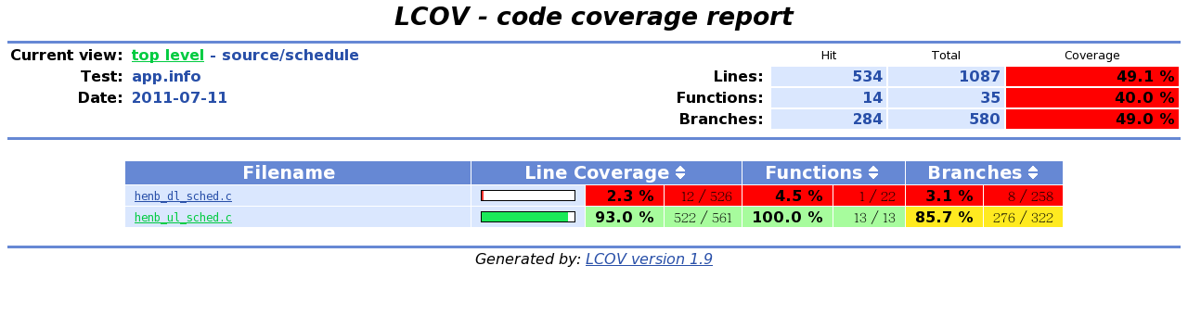

5 其他测试

6 附录1 测试类型

1. 等价类划分
等价类划分是一种典型的黑盒测试方法。等价类是指某个输入域的集合。它表示对揭露程序中的错误来说，集合中的每个输入条件是等效的。因此我们只要在一个集合中选取一个测试数据即可。等价类划分的办法是把程序的输入域划分成若干等价类，然后从每个部分中选取少数代表性数据当作测试用例。这样就可使用少数测试用例检验程序在一大类情况下的反映。
在考虑等价类时，应该注意区别以下两种不同的情况：
有效等价类：有效等价类指的是对程序的规范是有意义的、合理的输入数据所构成的集合。在具体问题中，有效等价类可以是一个，也可以是多个。
无效等价类：无效等价类指对程序的规范是不合理的或无意义的输入数据所构成的集合。对于具体的问题，无效等价类至少应有一个，也可能有多个。
确定等价类有以下几条原则：
如果输入条件规定了取值范围或值的个数，则可确定一个有效等价类和两个无效等价类。例如，程序的规范中提到的输入条包括“……项数可以从1到999……”，则可取有效等价类为“l考项数＜999”，无效等价类为“项数＜l，，及“项数＞999”。
输入条件规定了输入值的集合，或是规定了“必须如何”的条件，则可确定一个有效等价类和一个无效等价类。如某程序涉及标识符，其输入条件规定“标识符应以字母开头……”则“以字母开头者”作为有效等价类，“以非字母开头”作为无效等价类。
如果我们确知，已划分的等价类中各元素在程序中的处理方式是不同的，则应将此等价类进一步划分成更小等价类。

输入条件 | 有效等价类 | 无效等价类
。。。。。。  。。。。。。 | 。。。。。。  。。。。。。 | 。。。。。。  。。。。。。
根据已列出的等价类表，按以下步骤确定测试用例：
为每个等价类规定一个唯一的编号；
设计一个测试用例，使其尽可能多地覆盖尚未覆盖的有效等价类。重复这一步，最后使得所有有效等价类均被测试用例所覆盖；
设计一个新的测试用例，使其只覆盖一个无效等价类。重复这一步，使所有无效等价类均被覆盖。这里强调每次只覆盖一个无效等价类。这是因为一个测试用例中如果含有多个缺陷，有可能在测试中只发现其中的一个，另一些被忽视。等价类划分法能够全面、系统地考虑黑盒测试的测试用例设计问题，但是没有注意选用一些“高效的”、“有针对性的”测试用例。后面介绍的边值分析法可以弥补这一缺点。

2. 边值分析法
边值分析法是列出单元功能、输入、状态及控制的合法边界值和非法边界值，设计测试用例，包含全部边界值的方法。典型地包括IF语句中的判别值，定义域、值域边界，空或畸形输入，末受控状态等。边值分析法不是一类找一个例子的方法，而是以边界情况的处理作为主要目标专门设计测试用例的方法。另外，边值分析不仅考查输入的边值，也要考虑输出的边值。这是从人们的经验得出的一种有效方法。人们发现许多软件错误只是在下标、数据结构和标量值的边界值及其上、下出现，运行这个区域的测试用例发现错误的概率很高。
用边值分析法设计测试用例时，有以下几条原则：
如果输入条件规定了取值范围，或是规定了值的个数，则应以该范围的边界内及刚刚超出范围的边界外的值，或是分别对最大、最小及稍小于最小、稍大于最大个数作为测试用例。如有规范“某文件可包含l至255”个记录……“，则测试用例可选1和255及0和256等。
针对规范的每个输出条件使用原则〔a〕。
如果程序规范中提到的输入或输出域是个有序的集合(如顺序文件、表格等)就应注意选取有序集的第一个和最后一个元素作为测试用例。
分析规范，尽可能找出可能的边界条件。一个典型的边值分析例子是三角形分类程序。选取a，b，c构成三角形三边，“任意两边之和大于第三边”为边界条件。边值分析相等价类划分侧重不同，对等价类划分是一个补充。如上述三角形问题，选取a＝3，b＝4，c＝5，a＝2，b＝4，c＝7则覆盖有效和无效等价类。如果能在等价类划分中注入边值分析的思想。在每个等价类中不只选取一个覆盖用例，而是进而选取该等价类的边界值等价类划分法将更有效，最后可以用边值分析法再补充一些测试用例。

3. 语句覆盖
程序的某次运行一般并不能执行到其中的每一个语句，因此，如果某语句含有一个错误，而它在测试中没执行，这个错误就不可能被发现。为了提高发现错误的可能性，应该在测试时至少要执行程序中的每一个语句。
所谓“语句覆盖”测试标准，它的含义是：选择足够的测试用例，使得程序中每个语句至少都能执行一次。
例子：
Procedure Example(Var A,B,C:real)
begin
if(A>1)and(B=0)
then x:=x/A；
if(A=2)or(x>1)
then x:=x+l
end;
为了使程序中每个语句至少执行一次，只需设计一个能通过路径ace的例子就可以了。例如选择输入数据为：
A=2，B=0，x=3
就可达到“语句覆盖”标准。
显然，语句覆盖是一个比较弱的覆盖标准。如果第一个条件语句中的and错误地写成or，上面的测试用例是不能发现这个错误的，或者是第二个条件语句中x>1误写成x>0，这个测试用例也不能暴露它。我们还可以举出许多错误情况是上述测试数据不能发现的。所以，一般认为“语句覆盖”是很不充分的最低的一种覆盖标准。

4. 判定覆盖
比“语句覆盖”稍强的覆盖标准是“判定覆盖”(或称分支覆盖)。这个标准是：执行足够的测试用例，使得程序中每个判定至少都获得一次“真”值和“假”值，即使得程序中的每一个分文至少都通过一次。
对上面那个例子，如果设计两个测试用例，就可以达到“判定覆盖”的标难。为此，我们可以选择输人数据为：
(1)A=3，B=0，x=l
(2)A=2，B=1，x=3
“判定覆盖”比“语句覆盖”严格，因为如果每个分支都执行过了，自然每个语句也就执行了。

5. 条件覆盖
它的含义是：执行足够的测试用例，使得判定中每个条件获得各种可能的结果。
对于例子程序,我们只需设计以下两个测试用例就可满足这标准：
(1)A＝2，B＝o，x＝4(沿路径ace执行)
(2)A＝1，B＝l，x＝l(沿路径aN执行)
虽然同样只要两个测试用例，但它比判定覆盖中两个测试用例更有效。一般来说，“条件覆盖”比“判定覆盖”强，但是，并不总是如此，满足“条件覆盖”不一定满足“判定覆盖”。例如对语句。
IF(A AND B)THEN S
设计两个测试用例：A“真”B“假”和A“假”B“真”。对于上例我们设计两个测试用例为：
(1)A＝1，B＝o，x＝3
(2)A＝2，B＝l，x＝1
亦是如此，它们能满足“条件覆盖”但不满足“判定覆盖”。

6. 判定／条件覆盖
针对上面的问题引出了另一种覆盖标准，这就是“判定／条件覆盖”，它的含义是：执行足够的测试用例，同时满足判定覆盖和条件覆盖的要求。显然，它比“判定覆盖”和“条件覆盖”都强。
对于例子程序，我们选取测试用例：
(1)A=2，B=0，x=4
(2)A=1，B=l，x=l
它满足判定／条件覆盖标准。
值得指出，看起来“判定／条件覆盖”似乎是比较合理的，应成为我们的目标，但是事实并非如此，因为大多数计算机不能用一条指令对多个条件作出判定，而必须将源程序中对多个条件的判定分解成几个简单判定。这个讨论说明了，尽管“判定／条件覆盖”看起来能使各种条件取到所有可能的值，但实际上并不一定能检查到这样的程度。针对这种情况，有下面的条件组合覆盖标准。

7. 条件组合覆盖
“条件组合覆盖”的含义是：执行足够的测试用例，使得每个判定中条件的各种可能组合都至少执行一次。这是一个最强的逻辑覆盖标准。
再看例子程序，必须使测试用例覆盖八种组合结果
(1)A>1，B=0 (5)A=2，x>1
(2)A>1，B<>0 (6)A=2，x<1
(3)A<l，B=0 (7)A<>2，x>1
(4)A<1，B<>0 (8)A<>2，x<1
必须注意到，(5)、(6)、(7)、(8)四种情况是第二个条件语句的条件组合，而x的值在该语句之前是要经过计算的，所以我们还必须根据程序的逻辑推算出在程序的人口点x的输入值应是什么。
要测试八个组合结果并不是意味着需要八种测试用例，事实上，我们能用四种测试用例来覆盖它们：
(1)A＝2，B＝o，x＝4；
(2)A＝2，B＝1，x＝l；
(3)A＝l，B＝o，x＝2；
(4)A＝1，B＝1，x＝l。
上面四个例子虽然满足条件组合覆盖，但并不能覆盖程序中的每一条路径，可以看出条件组合覆盖仍然是不彻底的，在白盒测试时，要设法弥补这个缺陷。

